বার্ষিক কর্মসম্পাদন চুক্তি ব্যবস্থাপনা পদ্ধতি

ব্যবহার বিধি

মন্ত্রীপরিষদ বিভাগ,

গণপ্রজাতন্ত্রী বাংলাদেশ সরকার

**সূচিপত্র**

১. ভূমিকা 1

২. সাধারণ নির্দেশনা 1

৩. ট্যাবসমূহ 3

৪. ড্যাশবোর্ড এর বৈশিষ্ট্য 4

৫. এপিএ ব্যবস্থাপনা 4

৫.১ এপিএ প্রস্তুতকারীঃ 4

সার্বিক চিত্র 5

প্রস্তাবনা 6

সেকশন-১ 7

**রূপকল্প** 8

**অভিলক্ষ্য** 8

**কৌশলগত উদ্দেশ্যসমূহ** 9

**কার্যাবলি** 10

সেকশন ২ 11

**মন্ত্রনালয়ের/বিভাগের কার্যক্রমের চূড়ান্ত ফলাফল/প্রভাব(Outcome/Impact):** 11

**কর্মসম্পাদন সূচক যোগ অথবা পরিবর্তন করুন:** 12

**পূর্নাঙ্গ চিত্র** 13

সেকশন-৩ 14

**কৌশলগত উদ্দেশ্যসমূহ:** 14

**কার্যক্রম** 15

**অন্যান্য তথ্য** 17

**পূর্নাঙ্গ চিত্র** 18

সংযোজনী 19

**সংযোজনী ১:** 19

**সংযোজনী ২** 20

**সংযোজনী ৩** 21

**সংযোজনী ৪** 22

স্বাক্ষর: 22

এপিএ দাখিল 23

এপিএ ফেরত 23

সম্পাদনার জন্য অনুরোধ 24

৫.২ এপিএ পরিবীক্ষণকারীঃ 25

৫.৩ এপিএ সংশোধন 25

এপিএ সংশোধন দাখিল করুন 28

৫.৪ এপিএ সংশোধন প্রতিবেদন 29

৬. অগ্রগতি 29

৬.১ অগ্রগতি প্রস্তুতকারী 29

৬.২ অগ্রগতি পরিবীক্ষণকারী; 37

৬.৩ অগ্রগতি দাখিল প্রতিবেদন 37

৬.৪ অগ্রগতি সম্পাদনা সমূহ 40

৭. আওতাধীন অফিস ব্যবস্থাপনা 40

৭.১ হালনাগাদ 41

৭.২ সকল প্রকার প্রতিবেদন 41

৭.৩ এপিএ দাখিলের প্রতিবেদন 42

৭.৪ এপিএ সম্পাদনার অনুরোধসমূহ 43

৭.৫ বার্ষিক অর্জন 44

৭.৬ মূল্যায়ন 45

৭.৭ নিজ সংস্থার প্রতিবেদন 49

৮. নোটিশ 49

৯. প্রশিক্ষণপ্রাপ্তদের তালিকা 50

১০. বার্তা 51

১১. পোর্টাল 52

# ১. ভূমিকা

বার্ষিক কর্মসম্পাদন চুক্তি (এপিএ) মূলত গণপ্রজাতন্ত্রী বাংলাদেশ সরকারের মাননীয় প্রধানমন্ত্রীর প্রতিনিধি হিসাবে মন্ত্রিপরিষদ সচিব এবং সংশ্লিষ্ট মন্ত্রণালয়ের দায়িত্বপ্রাপ্ত মাননীয় মন্ত্রীর প্রতিনিধি হিসাবে সংশ্লিষ্ট মন্ত্রণালয়/বিভাগের সচিবের মধ্যে স্বাক্ষরিত একটি সমঝোতা দলিল।

সরকারি কর্মকাণ্ডে স্বচ্ছতা ও দায়বদ্ধতা বৃদ্ধি, সম্পদের যথাযথ ব্যবহার নিশ্চিতকরণ এবং প্রাতিষ্ঠানিক সক্ষমতা উন্নয়নের লক্ষ্যে সরকারি কর্মসম্পাদন ব্যবস্থাপনা পদ্ধতির আওতায় বার্ষিক কর্মসম্পাদন চুক্তি প্রবর্তন করা হয়েছে। এই চুক্তিতে সংশ্লিষ্ট মন্ত্রণালয়/বিভাগের কৌশলগত উদ্দেশ্যসমূহ, এ সকল কৌশলগত উদ্দেশ্য অর্জনের জন্য গৃহীত কার্যক্রমসমূহ এবং এ সকল কার্যক্রমের ফলাফল পরিমাপের জন্য কর্মসম্পাদন সূচক ও লক্ষ্যমাত্রাসমূহ বিধৃত রয়েছে। সংশ্লিষ্ট অর্থবছর সমাপ্ত হওয়ার পর ঐ বছরের চুক্তিতে নির্ধরিত লক্ষ্যমাত্রাসমূহের বিপরীতে সংশ্লিষ্ট মন্ত্রণালয়/বিভাগের প্রকৃত অর্জন মূল্যায়ন করা হবে।

# ২. সাধারণ নির্দেশনা

* এপিএএমএস একটি ওয়েব অ্যাপ্লিকেশন । এটি ছাড়া এর অন্য কোন ব্যবহারবিধি নাই।
* ব্যবহারকারীকে ইন্টারনেট সংযোগের পাশাপাশি সিস্টেম ব্যবহারেও সচেতন থাকতে হবে।
* এটি ব্যবহারের জন্য একটি স্ট্যান্ডার্ড ডেস্কটপ অথবা ল্যাপটপ ছাড়া অন্য কোন নির্দিষ্ট হার্ডওয়্যার ও সফটওয়্যার এর প্রয়োজন নাই।
* ব্যবহারকারীকে এপিএএমএস এর এই ওয়েব অ্যাপ্লিকেশনটিতে প্রবেশ করার জন্য নিম্নলিখিত ধাপগুলি অনুসরণ করতে হবে:
* লগইন পেজ:

১। প্রথমেই https://apams-v3.babl.xyz/ এই ওয়েব ঠিকানাটি অথবা লিংকটি অ্যাড্রেসবারে লিখতে হবে।

২। ওয়েব অ্যাড্রেসটিতে যাওয়ার পর (চিত্র নম্বর-১) এর পেজটি দেখা যাবে।

৩। এপিএএমএস অ্যাপ্লিকেশন এ লগইন করার জন্য লগইন বাটনে ক্লিক করুন। ইউজার এর নামের ক্ষেত্রে একটি আইডি টাইপ করতে হবে এবং পাসওয়ার্ড দিতে হবে (এডমিন কর্তৃক সরবরাহকৃত)। (চিত্র নম্বর-২)

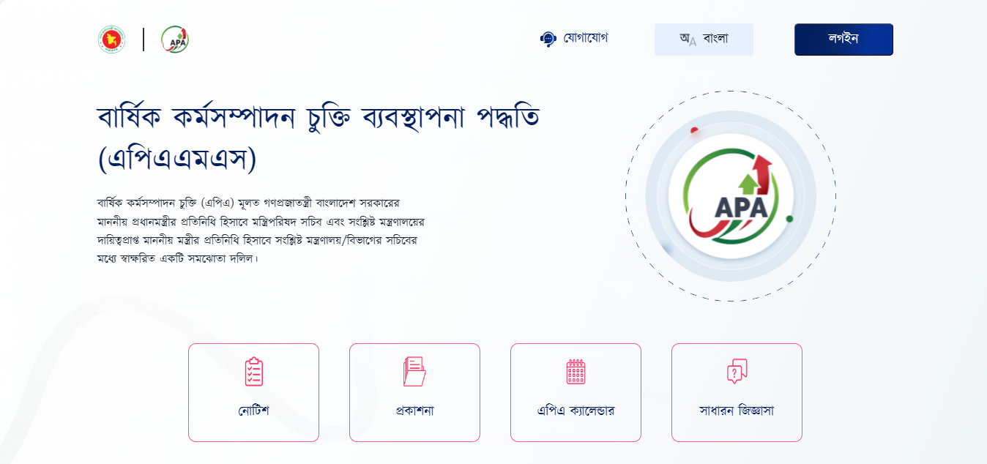

চিত্র নম্বর-১

৪। ই-নথি ইউজার এপিএএমএস অ্যাপ্লিকেশন এ লগইন করার জন্য “ই-নথি এর সাথে লগইন করুন” বাটনে ক্লিক করুন। ইউজার এর নামের ক্ষেত্রে একটি আইডি টাইপ করতে হবে এবং পাসওয়ার্ড দিতে হবে (এডমিন কর্তৃক সরবরাহকৃত)। (চিত্র নম্বর-২)

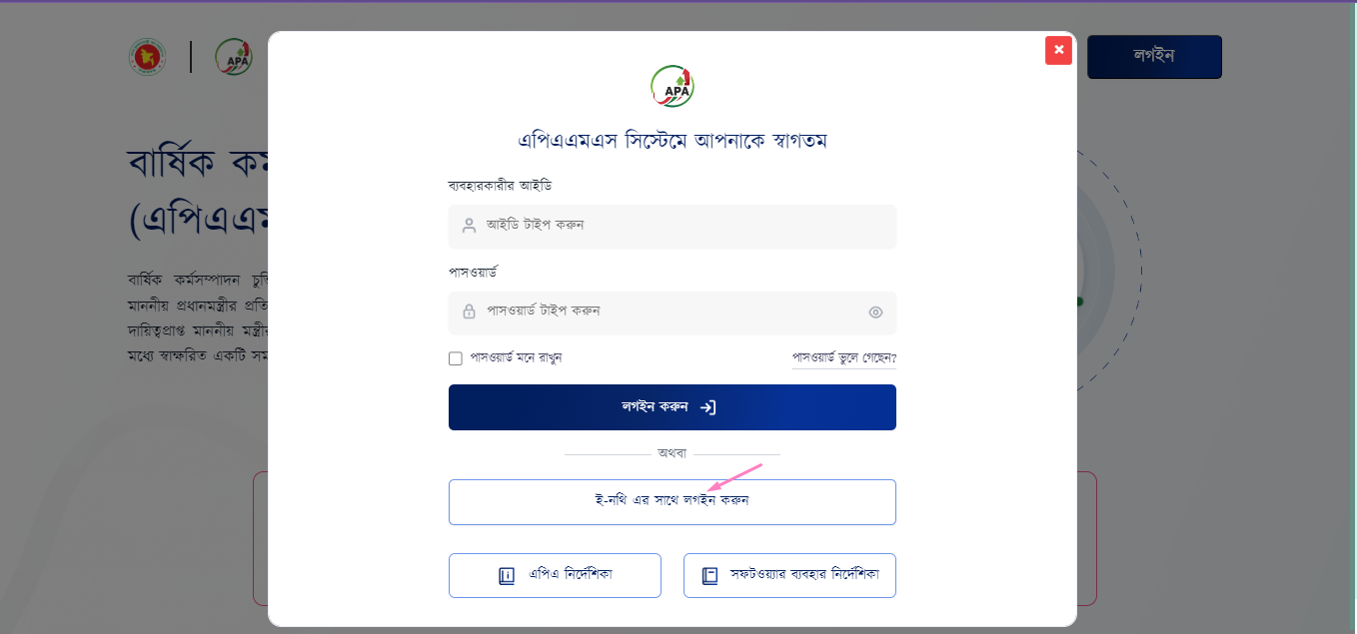

চিত্র নম্বর-২

৫। সফলভাবে লগইন করার পর এপিএএমএস অ্যাপ্লিকেশনের হোমপেজটি ডান দিকে ইউজারের পদবি সহ দেখাবে, যেটা (চিত্র নম্বর-৩) এ দেখান হয়েছে।

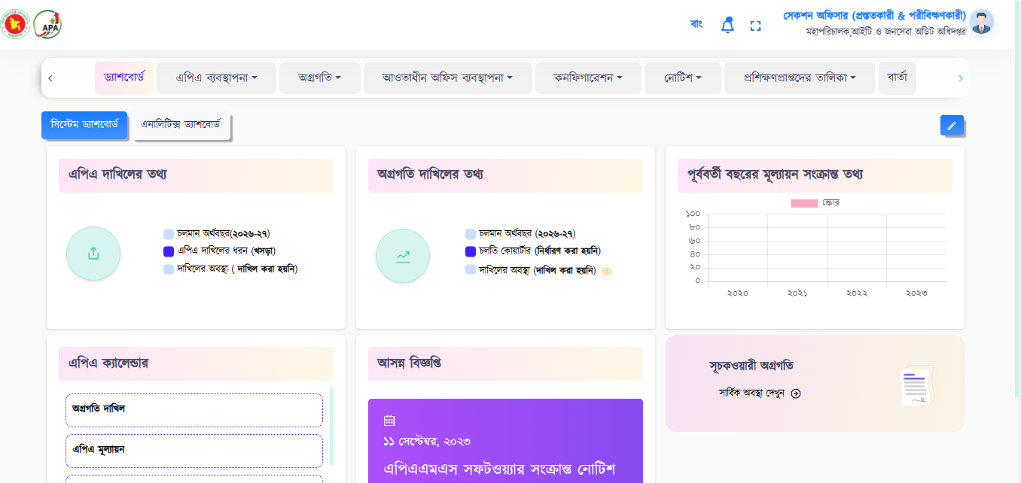

চিত্র নম্বর-৩

# ৩. ট্যাবসমূহ

লগইন করার পর হোমপেজের মেন্যুবারে যে ৯ টি মেন্যু দেখা যাবে সেগুলো হল:

* ড্যাশবোর্ড
* এপিএ ব্যবস্থাপনা
* অগ্রগতি
* আওতাধীন অফিস ব্যবস্থাপনা
* কনফিগারেশন
* নোটিশ
* প্রশিক্ষণ প্রাপ্তদের তালিকা
* বার্তা
* পোর্টাল

এই নয়টি মেন্যুর বৈশিষ্ট্য এক এক করে নিচে দেওয়া বর্ণনা করা হল:

# ৪. ড্যাশবোর্ড এর বৈশিষ্ট্য

ড্যাশবোর্ড ট্যাবটি মূলত এপিএএমএস পেজটাকে প্রতিনিধিত্ব করে। এপিএএমএস ড্যাশবোর্ড ট্যাবটিতে মূলত বার্ষিক কর্মসম্পাদন চুক্তির বিভিন্ন অংশ সম্পর্কে সংক্ষিপ্ত তথ্য রয়েছে। যা (চিত্র নম্বর-৩) এ প্রদর্শন করা হয়েছে।

# ৫. এপিএ ব্যবস্থাপনা

এপিএ ব্যবস্থাপনা- এই ট্যাবে ৪ টি সাবমেন্যু রয়েছে। এই ৪ টি সেকশনের প্রত্যেকটিতে আরও কিছু উপ-সেকশন রয়েছে । এইগুলো ইউজারের সুবিধার জন্য চিত্রসহ বর্ণনা করা হল। সাবমেন্যুগুলি নিচে বর্ণিত হলঃ

৫.১ এপিএ প্রস্তুতকারী;

৫.২ এপিএ পরিবীক্ষণকারী;

৫.৩ এপিএ সংশোধন এবং

৫.৪ এপিএ সংশোধন প্রতিবেদন;

## ৫.১ এপিএ প্রস্তুতকারীঃ

এপিএ প্রস্তুতকারী - এই ট্যাবে যে কয়েকটি কম্পোনেন্ট রয়েছে সেগুলো হলঃ

* সার্বিক চিত্র
* প্রস্তাবনা
* সেকশন-১
* সেকশন-২
* সেকশন-৩
* সংযোজনী-১
* সংযোজনী-২
* সংযোজনী-৩
* সংযোজনী-৪
* স্বাক্ষর

এক এক করে কম্পোনেন্ট গুলো বর্ণনা করা হল:

### সার্বিক চিত্র

এই লিংকে ইউজার তার পুরো আর্থিক বছরে একটি এপিএতে যেসব কার্যক্রম সম্পন্ন করা হবে তার সারাংশ তুলে ধরবেন। এই সার্বিক চিত্র ভবিষ্যৎ প্রয়োজনে শু্ধুমাত্র সংযোজন/পরির্বতন করা যাবে, কিন্তু বাতিল করা যাবে না (চিত্র নম্বর-৪)।

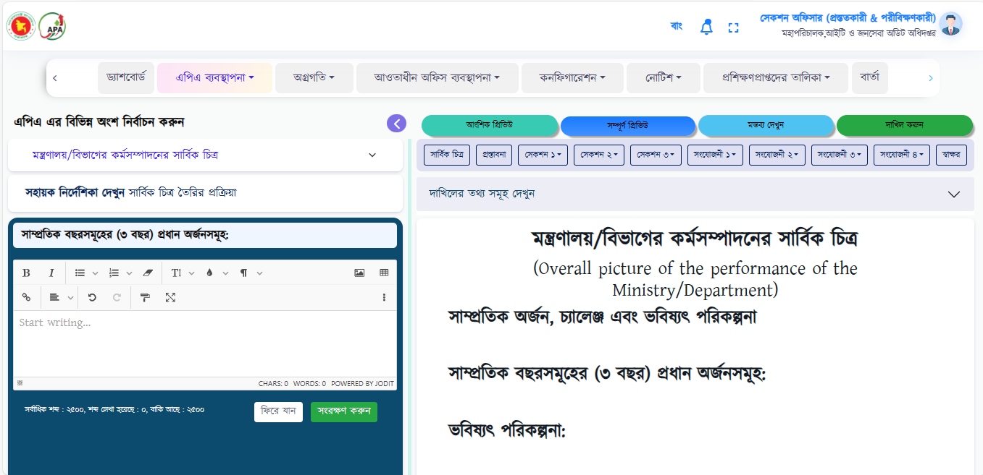

চিত্র নম্বর-৪

* ‘ফিরে যান/সংরক্ষণ করুন’ বাটন এ ক্লিক করে ইউজার প্রতিষ্ঠানের কর্মসম্পাদনের সার্বিক চিত্র সংযোজন বা বাতিল করতে পারবেন।
* সংরক্ষণ করার সময় একটা বিষয় লক্ষ্য রাখতে হবে, শব্দের পরিমাণ ২৫০০ এর বেশি হতে পারবে না।
* সংরক্ষণ করার পর ইউজার প্রিভিউ তে সব ডাটা দেখতে পারবেন। (চিত্র নম্বর-৫)

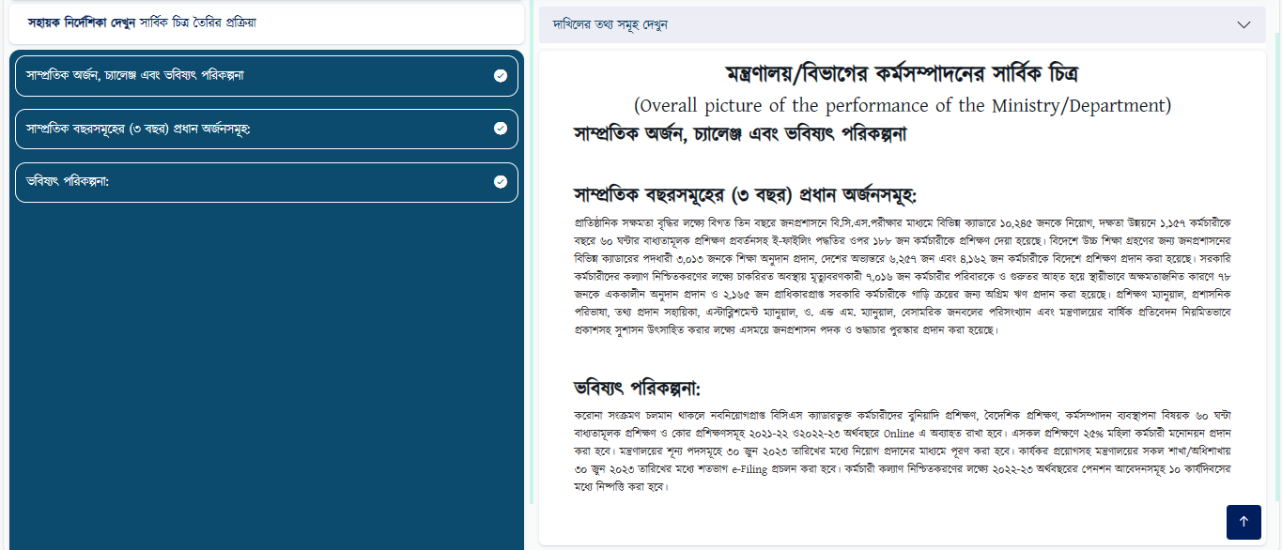

চিত্র নম্বর-৫

### প্রস্তাবনা

এডমিন থেকে ডাটা দেওয়া থাকবে (চিত্র নম্বর-৬), ইউজার ‘সংরক্ষণ করুন’ বাটন এ ক্লিক করে সেভ করবেন।

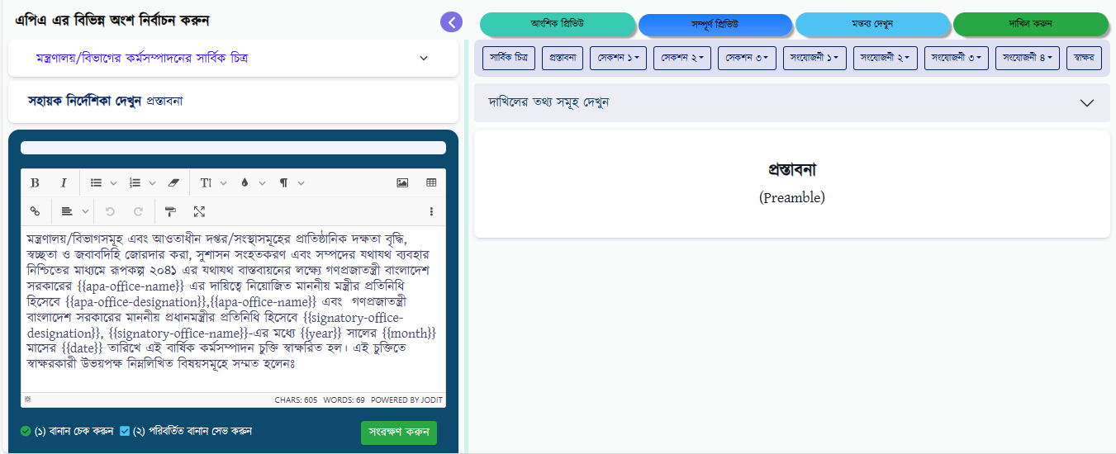চিত্র নম্বর-৬

সেভ করার পর ইউজার নিজস্ব অফিসের নাম, পদবি এবং যেই অফিসের সাথে এপিএ চুক্তি করা হলো সেই অফিসের নাম, পদবি, বছর, মাস, তারিখ দেখতে পারবেন (চিত্র নম্বর-৬.১)।

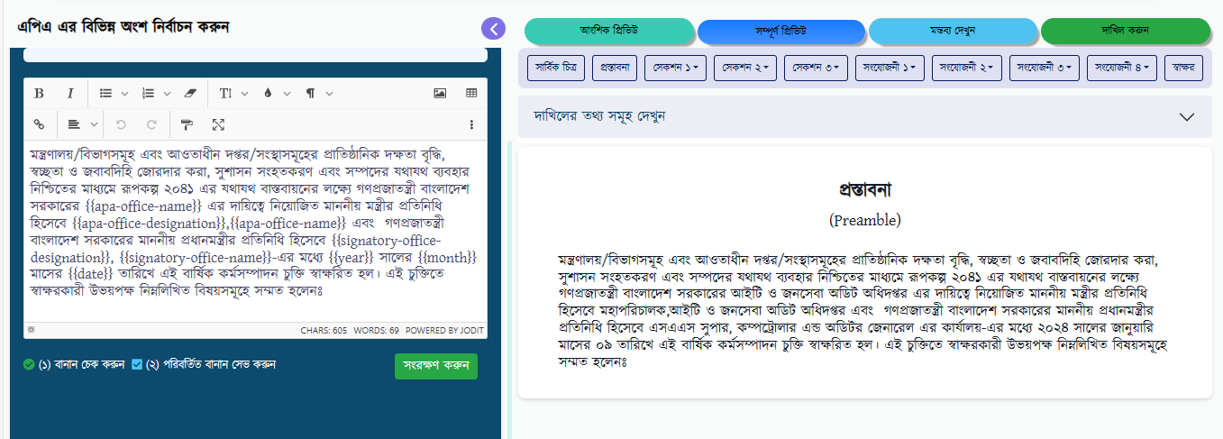

চিত্র নম্বর-৬.১

### সেকশন-১

মন্ত্রণালয়ের রূপকল্প (Vision), অভিলক্ষ্য (Mission), কৌশলগত উদ্দেশ্যসমূহ (Strategic Objectives) এবং কার্যাবলি (Functions) এইগুলো নিয়ে সেকশন-১ গঠিত।

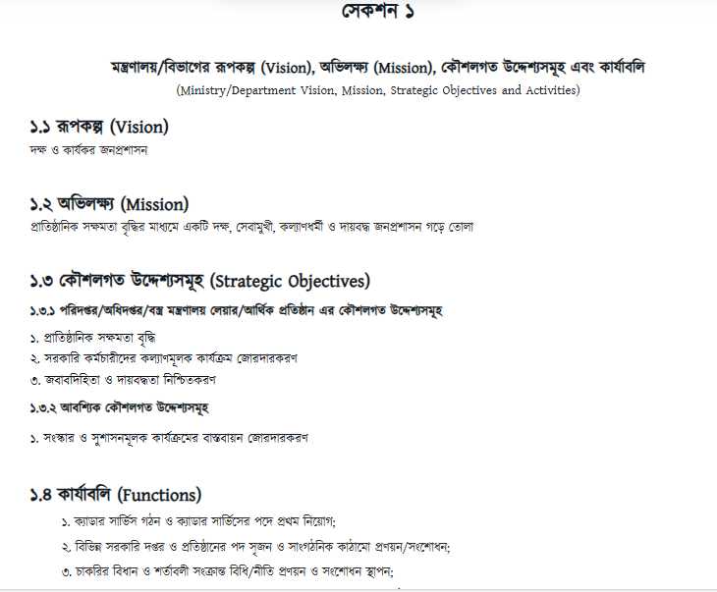

চিত্র নম্বর-৭

এই লিংকে ইউজার তার পুরো সংগঠনের রূপকল্প (Vision), অভিলক্ষ্য (Mission), কৌশলগত উদ্দেশ্যসমূহ এবং কার্যাবলি নির্ধারণ করবেন (চিত্র নম্বর-৭)। ইউজার এর সুবিধার জন্য ‘সহায়ক নির্দেশিকা দেখুন’ লিংকে এ বিষয়ে দিক নির্দেশনা দেওয়া আছে।

#### **রূপকল্প**

একটি প্রতিষ্ঠানের জন্য একটি রূপকল্প তৈরি করা একটি গুরুত্বপূর্ণ উদ্যোগ। এই ফিল্ডে ইউজার তার পুরো সংগঠনের রূপকল্প ইনপুট দিবেন । রূপকল্প এন্ট্রি করার পর ‘সংরক্ষণ করুন’ বাটনে ক্লিক করে ইউজার তার রূপকল্প ভবিষ্যৎ প্রয়োজনের জন্য সংরক্ষন করে রাখতে পারবেন। এই রূপকল্প ভবিষ্যৎ প্রয়োজনে শুধুমাত্র সংযোজন/পরির্বতন করা যাবে, কিন্তু বাতিল করা যাবে না।

* সংরক্ষণ করার সময় একটা বিষয় লক্ষ্য রাখতে হবে, শব্দের পরিমাণ ২৫০০ এর বেশি হতে পারবে না।
* সংরক্ষণ করার পর ইউজার প্রিভিউ তে সব ডাটা দেখতে পারবেন। (চিত্র নম্বর-৮)

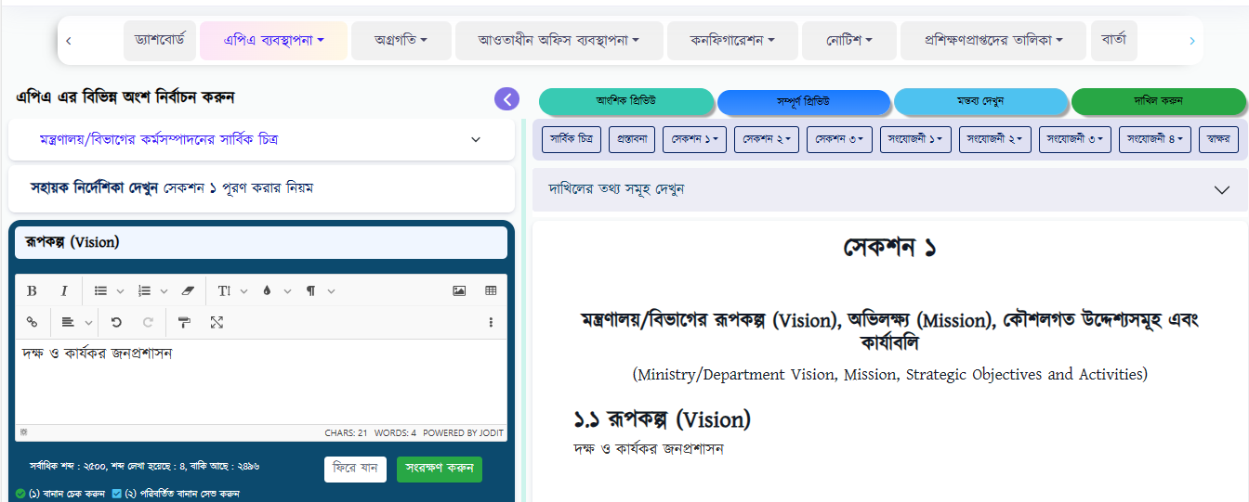

চিত্র নম্বর-৮

#### **অভিলক্ষ্য**

এই ফিল্ডে ইউজার তার অভিলক্ষ্য নির্ধারন করবেন । একটি প্রতিষ্ঠানের জন্য একটি রূপকল্প এর বিপরীতে একটি অভিলক্ষ্য সংযোজন করা বাধ্যতামূলক। এই লিংকে ইউজার তার পুরো সংগঠনের একটি রূপকল্পের অভিলক্ষ্য ইনপুট দিবেন। অভিলক্ষ্য এন্ট্রি করার পর ‘সংরক্ষণ করুন’ বাটনে ক্লিক করে ইউজার তার অভিলক্ষ্য ভবিষ্যৎ প্রয়োজনের জন্য সংরক্ষন করে রাখতে পারবেন। এই অভিলক্ষ্য ভবিষ্যৎ প্রয়োজনে শুধুমাত্র সংযোজন/পরির্বতন করা যাবে, কিন্তু বাতিল করা যাবে না।

* সংরক্ষণ করার সময় একটা বিষয় লক্ষ্য রাখতে হবে, শব্দের পরিমাণ ২৫০০ এর বেশি হতে পারবে না।
* সংরক্ষণ করার পর ইউজার প্রিভিউ তে সব ডাটা দেখতে পারবেন। (চিত্র নম্বর-৯)

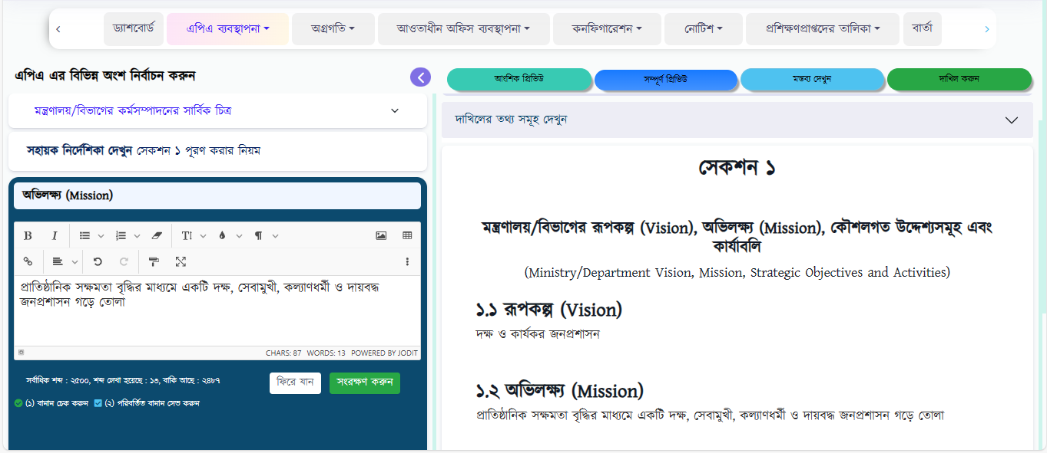

চিত্র নম্বর-৯

#### **কৌশলগত উদ্দেশ্যসমূহ**

কৌশলগত উদ্দেশ্যসমূহ যোগ করার জন্য ‘কৌশলগত উদ্দেশ্য যোগ এবং সংরক্ষণ করুন’ এই বাটনে ক্লিক করে ব্যবহারকারী প্রতিষ্ঠানের কৌশলগত উদ্দেশ্যসমূহ সংযোজন করতে পারবেন।

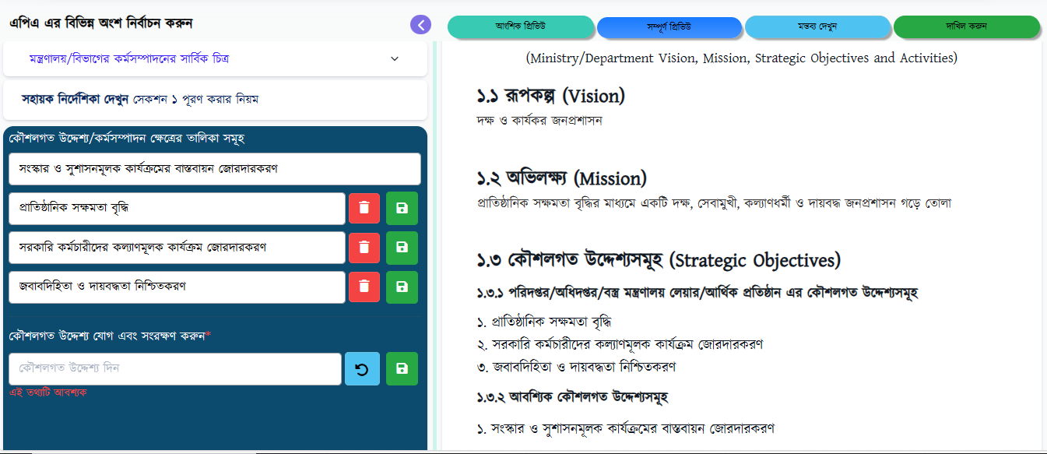 চিত্র নম্বর-১০

ইনপুট দেওয়ার পর সেভ আইকন এ ক্লিক করবে সংরক্ষণ করার জন্য। ডিলিট আইকন এ ক্লিক করবে ডিলিট করার জন্য (চিত্র নম্বর-১০)।

#### **কার্যাবলি**

এই লিংকে ইউজার তার প্রতিষ্ঠানের কার্যাবলি উল্লেখ করবেন । কার্যাবলি নির্ধারণ করার জন্য নিচে বাম পাশে (চিত্র নম্বর-১১) ‘কার্যাবলি (Functions)’ এ ক্লিক করলে (চিত্র নম্বর-১২) এর উইন্ডোটি দেখতে পারবেন ।

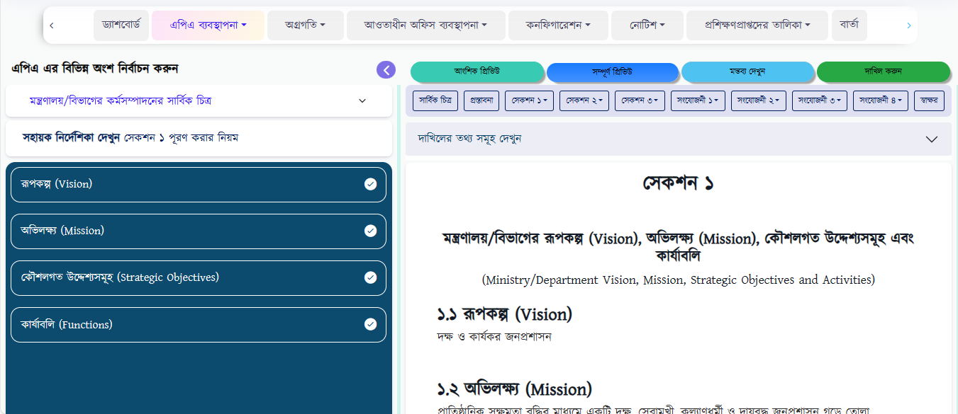

চিত্র নম্বর-১১

এই উইন্ডোতে ইউজার কার্যাবলি ইনপুট দিবেন । ইনপুট দেওয়ার পর ‘সংরক্ষণ করুন’ বাটনে ক্লিক করবেন সংরক্ষণ করার জন্য (চিত্র নম্বর-১২)। এই কার্যাবলি ভবিষ্যৎ প্রয়োজনে সংযোজন/পরির্বতন করা যাবে কিন্তু বাতিল করা যাবে না ।

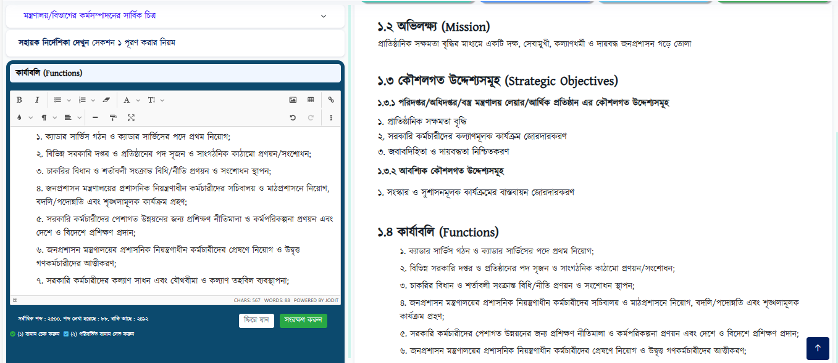

চিত্র নম্বর-১২

### সেকশন ২

মন্ত্রণালয়/বিভাগের কার্যক্রমের ফলাফল/প্রভাব ও কর্মসম্পাদন সূচক এই দুইটি অংশটি নিয়েই সেকশন-২ গঠিত।

#### **মন্ত্রনালয়ের/বিভাগের কার্যক্রমের চূড়ান্ত ফলাফল/প্রভাব(Outcome/Impact):**

এই বিভাগে ইউজার মন্ত্রণালয়/বিভাগের বিভিন্ন কার্যক্রম বাস্তবায়নের মাধ্যমে যেসকল চূড়ান্ত ফলাফল/প্রভাব (Outcome/Impact) অর্জন করতে চায় সেগুলো সংযোজন করতে পারবেন।

* “ফলাফল/প্রভাব যোগ অথবা পরিবর্তন করুন” এই সেকশনে ক্লিক করে ব্যবহারকারী প্রতিষ্ঠানের কার্যক্রমের ফলাফল সংযোজন করতে পারবেন (চিত্র নম্বর-১৩) ।

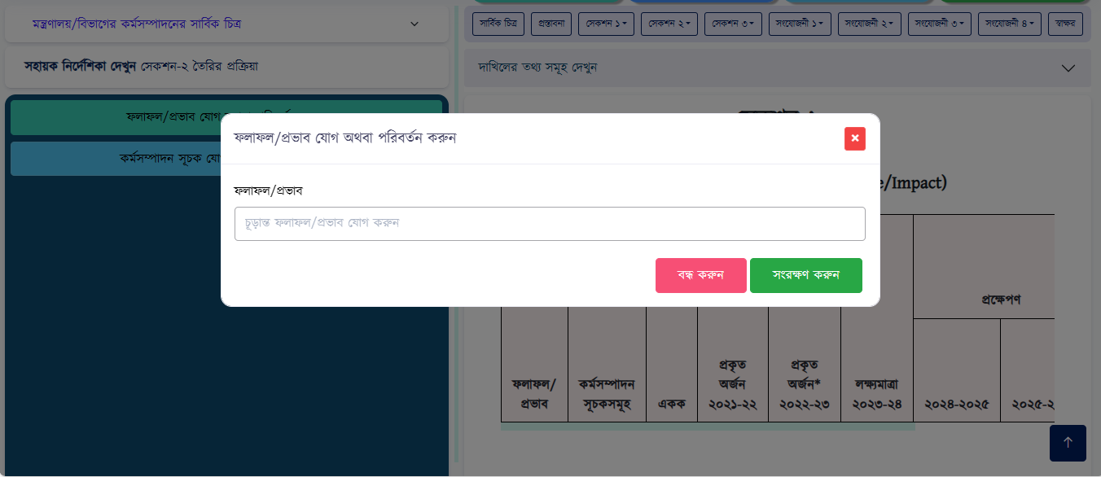

চিত্র নম্বর-১৩

#### **কর্মসম্পাদন সূচক যোগ অথবা পরিবর্তন করুন:**

এই সেকশনে ক্লিক করে ব্যবহারকারী প্রতিষ্ঠানের কর্মসম্পাদন সূচক সংযোজন করতে পারবেন। ডাটা সেভ করার জন্য সেভ আইকনে ক্লিক করতে হবে (চিত্র নম্বর-১৪)।

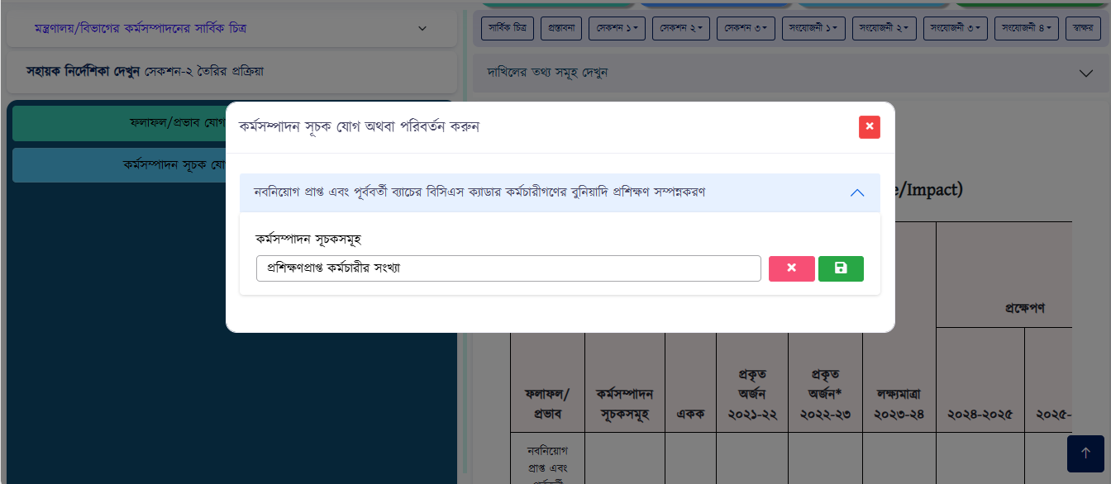

চিত্র নম্বর-১৪

* সেভ করার পর ‘(+)’ বাটনে ক্লিক করে এই ফলাফলের বিপরীতে অন্যান্য তথ্য সংযোজন করতে পারবেন (চিত্র নম্বর-১৫)।

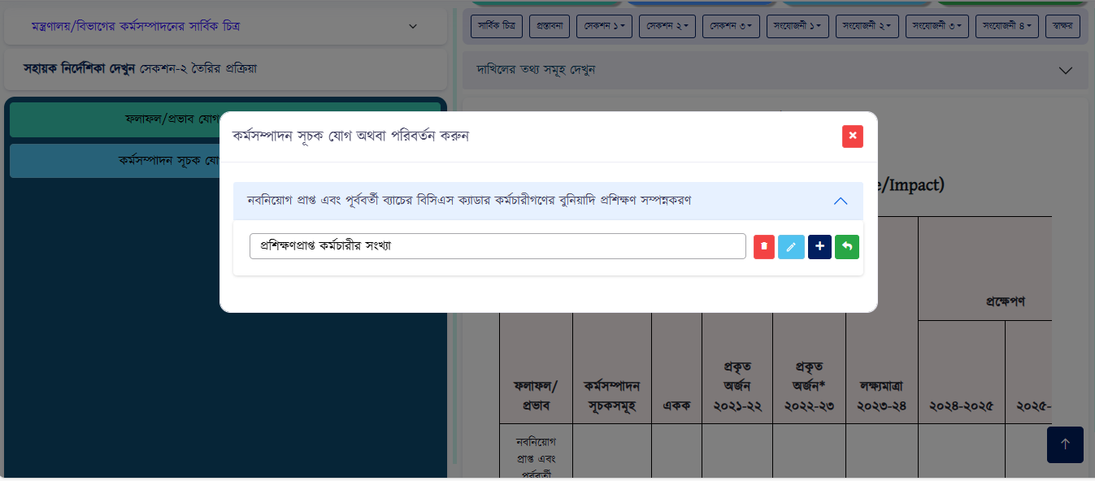

চিত্র নম্বর-১৫

* সেভ করার পর ‘(+)’ বাটনে ক্লিক করে (চিত্র নম্বর-১৫) এই ফলাফলের বিপরীতে অন্যান্য তথ্য (একক, প্রকৃত অর্জন, লক্ষ্যমাত্রা, প্রক্ষেপণ, নির্ধারিত লক্ষ্যমাত্রা অর্জনের ক্ষেত্রে যৌথভাবে দায়িত্বপ্রাপ্ত সংস্থাসমূহের নাম, উপাত্তসূত্র) সংযোজন করতে পারবেন (চিত্র নম্বর-১৫.১)।

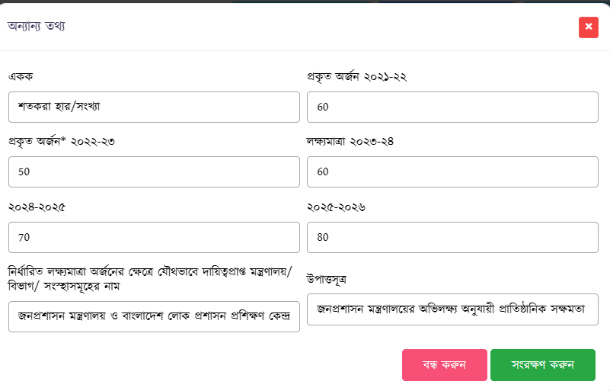

চিত্র নম্বর-১৫.১

#### **পূর্নাঙ্গ চিত্র**

পূর্নাঙ্গ চিত্র হল চূড়ান্ত ফলাফল/প্রভাব, কর্মসম্পাদন সূচকসমূহ ও অন্যান্য তথ্য এর একটি সমন্বিত রূপ।

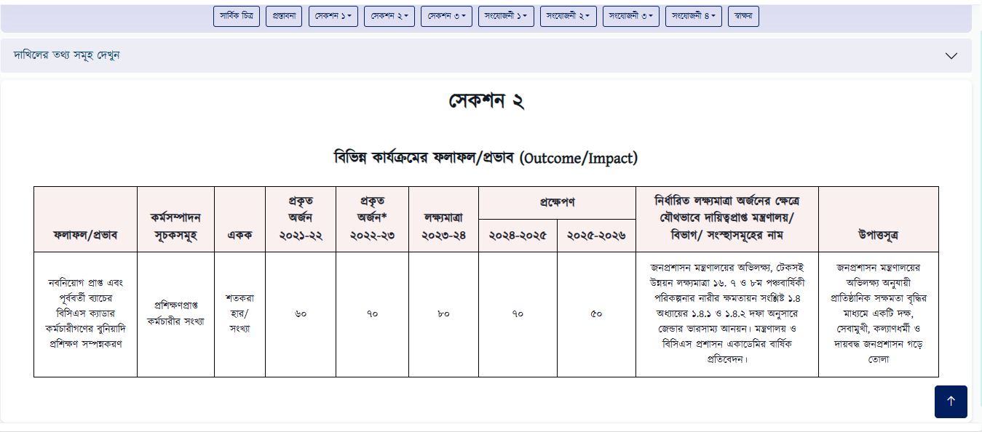

চিত্র নম্বর-১৫.২

### সেকশন-৩

সেকশন-৩ প্রতিষ্ঠানের কৌশলগত উদ্দেশ্য, কার্যক্রম, এবং কর্মসম্পাদন সূচক নিয়ে গঠিত। এতে পাঁচটি অংশ আছেঃ

* কৌশলগত উদ্দেশ্য
* কার্যক্রম
* কর্মসম্পাদন সূচক
* অন্যান্য তথ্য
* পূর্ণাঙ্গ চিত্র

#### **কৌশলগত উদ্দেশ্যসমূহ:**

এখানে ইউজার প্রতিষ্ঠানের কৌশলগত উদ্দেশ্যের মান সেট করবেন। ‘কৌশলগত উদ্দেশ্যের মান’ এই কলামে ইনপুট দেওয়ার পর ‘সংরক্ষণ করুন’ বাটনে ক্লিক করবেন সংরক্ষণ করার জন্য (চিত্র নম্বর-১৬)। এই মান আবশ্যিক কৌশলগত উদ্দেশ্যের মানের সঙ্গে সংযোজন করে ১০০ এর কম/বেশি হতে পারবে না। এই ১০০ মানের মধ্যে আবশ্যিক কৌশলগত উদ্দেশ্যের বিপরীতে ৩০ নির্ধারিত থাকবে।

মন্ত্রণালয়/বিভাগ পরবর্তিতে কোন একটি কৌশলগত উদ্দেশ্যর মান পরিবর্তন করলে, ঔ মন্ত্রণালয়/বিভাগ-কে সংশ্লিষ্ট কৌশলগত উদ্দেশ্যর সাথে জড়িত কর্মসম্পাদন সূচকের মানও পরিবর্তন করতে হবে।

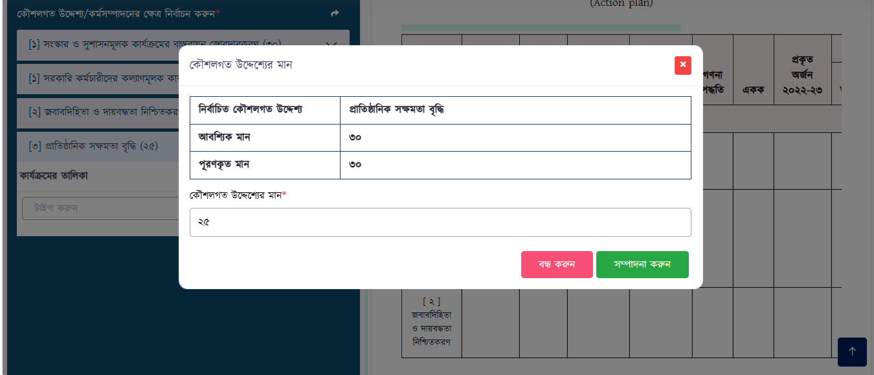

চিত্র নম্বর-১৬

#### **কার্যক্রম**

এখানে ইউজারকে তার কৌশগত উদ্দেশ্যের বিপরীতে কার্যক্রম নির্ধারণ করতে হয়। প্রত্যেকটি উদ্দেশ্যের জন্য কমপক্ষে একটি কার্যক্রম সংযোজন করা বাধ্যতামূলক। তবে ইউজার চাইলে একাধিক কার্যক্রম সংযোজন করতে পারবেন (চিত্র নম্বর-১৭)।

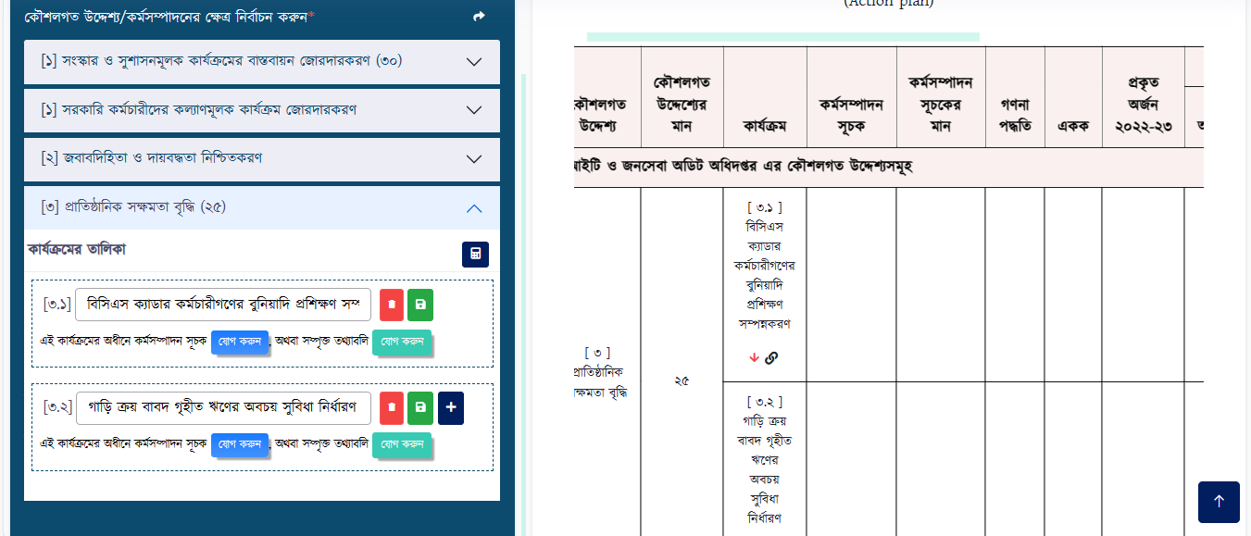

চিত্র নম্বর-১৭

* কার্যক্রম সংযোজন করার জন্য ‘কার্যক্রমের তালিকা’ ফিল্ডে টাইপ করতে হবে।
* এই উইন্ডোতে ইউজারকে তার কার্যক্রম ইনপুট দিতে হবে।
* কার্যক্রম ইনপুট দেওয়ার পর সেভ আইকনে ক্লিক করতে হবে, সেভ করার জন্য।
* ইউজার তার সংরক্ষিত কার্যক্রম চাইলে পরবর্তিতে সম্পাদনা করতে পারবেন।
* ইউজার তার সংরক্ষিত কার্যক্রম চাইলে মুছে ফেলতে পারবেন, যদি না ঔ কার্যক্রমের বিপরীতে কোন কর্মসম্পাদন সংযোজন করা না থাকে।

**কর্মসম্পাদন সূচক -** প্রত্যেকটি কার্যক্রম এর জন্য এক বা একাধিক কর্মসম্পাদন সূচক থাকতে পারে।

কর্মসম্পাদন সূচক সংযোজন করার জন্য ইউজারকে ‘যোগ করুন’ বাটনে ক্লিক করতে হবে। ক্লিক করার পর যে ফিল্ডটি আসবে সেখানে ইউজার তার কর্মসম্পাদন সূচক সংযোজন করতে পারবেন সেভ আইকনে ক্লিক করে (চিত্র নম্বর-৮৯)। ইউজার তার কর্মসম্পাদন সূচক পরিবর্তন করতে পারবেন, ডিলিট করতে পারবেন।

* 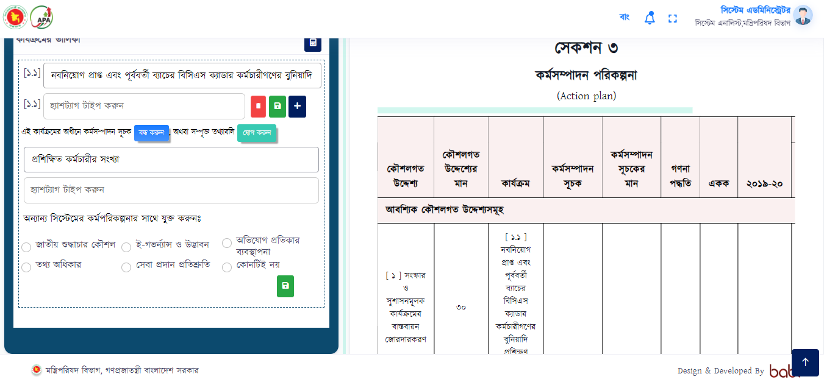
* চিত্র নম্বর-৮৯
* কর্মসম্পাদন সূচক সংযোজন করার সময় “অন্যান্য সিস্টেমের কর্মপরিকল্পনার সাথে যুক্ত করুন” সেকশন থেকে ৫টি সিস্টেমের সাথে যুক্ত কর্মপরিকল্পনা যোগ করতে পারবেন (চিত্র নম্বর-৮৯)।
* সিস্টেমগুলো হলোঃ-
* ১. জাতীয় শুদ্ধাচার কৌশল
* ২. ই-গভর্ন্যান্স ও উদ্ভাবন
* ৩. অভিযোগ প্রতিকার ব্যবস্থাপনা
* ৪. তথ্য অধিকার
* ৫. সেবা প্রদান প্রতিশ্রুতি
* যদি এই ৫টি সিস্টেমের সাথে যুক্ত কর্মপরিকল্পনা যোগ করতে চান তাহলে “অন্যান্য তথ্য” সেকশনে শুধুমাত্র কর্মসম্পাদন সূচকের মান, গণনা পদ্ধতি এবং একক ফিল্ডগুলো সংরক্ষন করতে পারবেন।
* যদি এই “কোনটিই নয়” যোগ করতে চান তাহলে “অন্যান্য তথ্য” সেকশনে আগের ন্যায় সবগুলো ফিল্ড সংরক্ষন করতে পারবেন।

#### **অন্যান্য তথ্য**

ইউজারকে তার কৌশলগত উদ্দেশ্যের মানের বিপরীতে ‘কর্মসম্পাদন সূচকের মান’ সংযোজন করতে হবে। মান নির্ধারনের সময় একটি বিষয় মনে রাখতে হবে কর্মসম্পাদন সূচকের মান কৌশলগত উদ্দেশ্যের মানের ১০০% হতে হবে, এর কম/বেশি হতে পারবে না।

* একইসাথে (গণনা পদ্ধতি, একক, প্রকৃত অর্জন, লক্ষ্যমাত্রা/নির্ণায়ক, প্রক্ষেপণ) সংযোজন করতে হবে।
* সেইসাথে লিংক টেবিল সংযোজনী ২, সংযোজনী ৩ এর ডাটাও একখানেই দিতে হবে (চিত্র নম্বর-১৯)।
* সব ডাটা দেওয়ার পর ‘সংরক্ষন করুন’ বাটনে ক্লিক করলে সংরক্ষিত হয়ে যাবে।

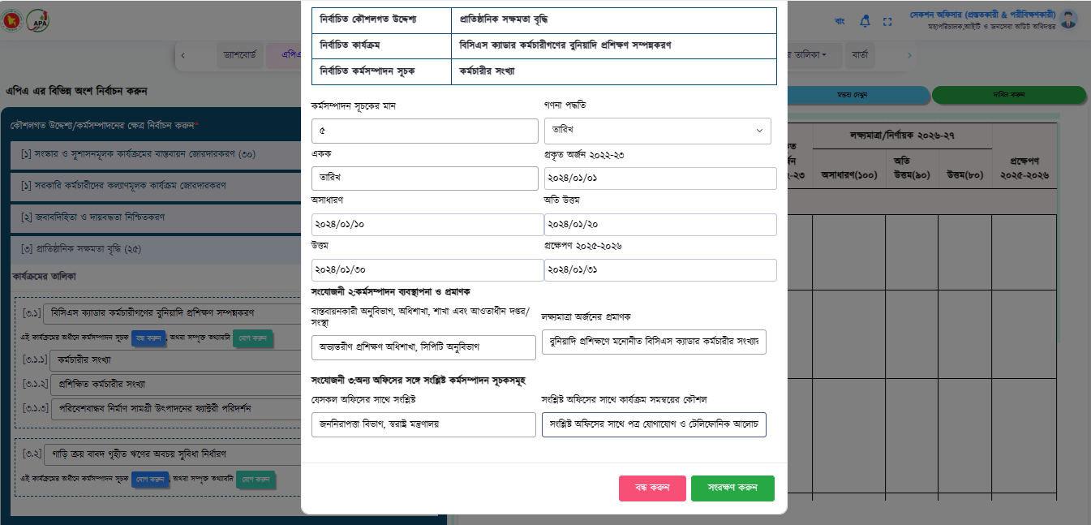

চিত্র নম্বর-১৯

* ইউজার চাইলে তার কর্মসম্পাদন সূচক আপডেট/ডিলিট করতে পারবেন। (চিত্র নম্বর-২০)

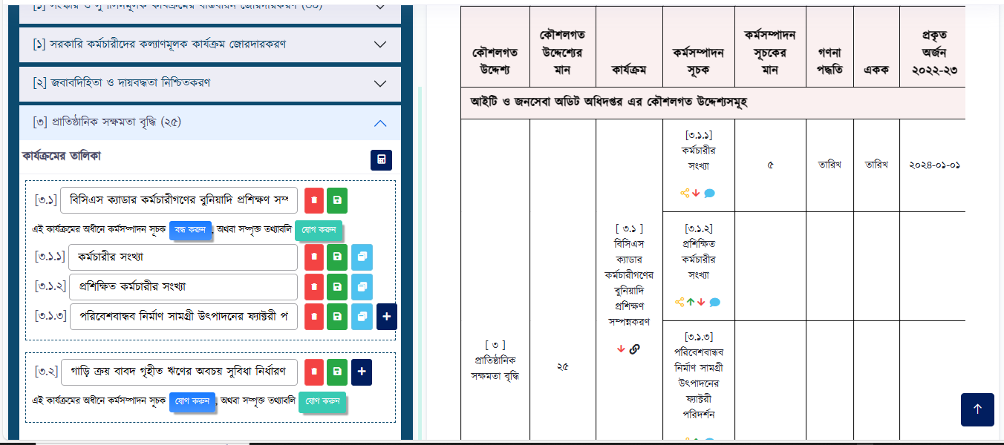

চিত্র নম্বর-২০

* “সম্পৃক্ত তথ্যাবলি” ফিল্ডে প্রবেশ করে কার্যক্রমের সাথে সম্পৃক্ত তথ্যাবলি যোগ করতে পারবেন (চিত্র নম্বর-২০.১)।

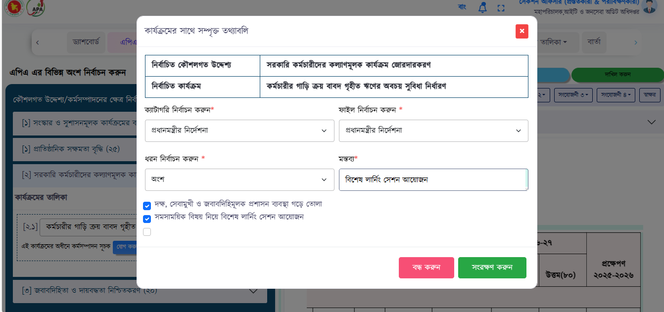

চিত্র নম্বর-২০.১

#### **পূর্নাঙ্গ চিত্র**

পূর্নাঙ্গ চিত্র হল কৌশলগত উদ্দেশ্য, কার্যক্রম, কর্মসম্পাদন সূচক ও লক্ষ্যমাত্রার একটা সমন্বিত রূপ।

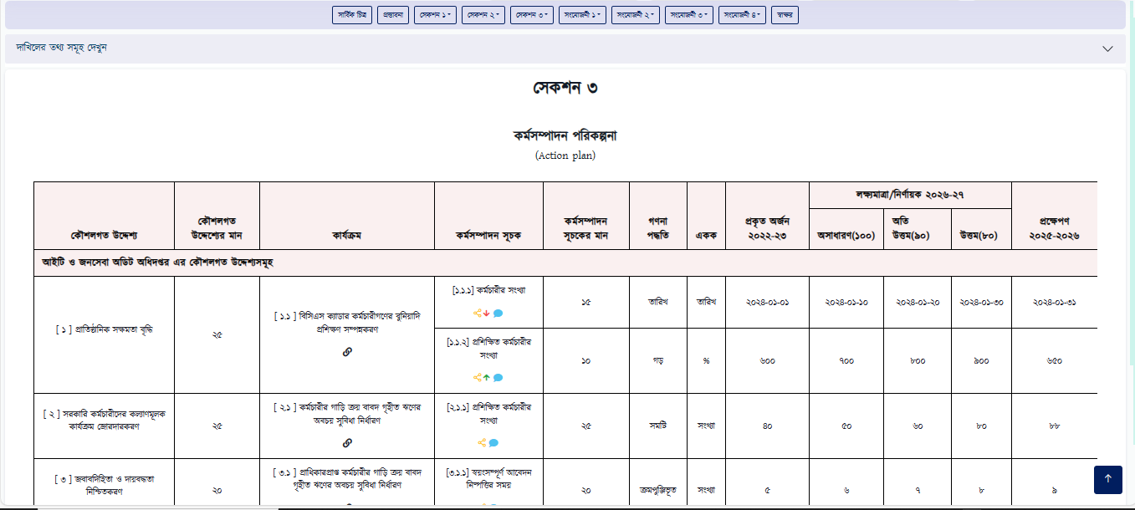

চিত্র নম্বর-২১

### সংযোজনী

সংযোজনী চারটি অংশ নিয়ে গঠিত।

* সংযোজনী ১: শব্দসংক্ষেপ,
* সংযোজনী ২: কর্মসম্পাদন সূচকের পরিমাপ পদ্ধতি,
* সংযোজনী ৩: অন্য অফিসের সাথে সংশ্লিস্ট কর্মসম্পাদন সূচকসমূহ,
* সংযোজনী ৪: যেসব নীতি/পরিকল্পনার আলোকে কর্মসম্পাদন পরিকল্পনা প্রস্তুত করা হয়েছে।

সংযোজনী-এর চারটি অংশের বর্নণা নিম্নরূপঃ

#### **সংযোজনী ১:**

**শব্দসংক্ষেপ**

এখানে সংযোজনী ১, শব্দসংক্ষেপ (Acronyms) যোগ করতে পারবেন এবং বর্নণা দেখতে পারবেন।

* ‘শব্দসংক্ষেপ তথ্য যোগ করুন’ ফিল্ডে ক্লিক করে ইউজার তার শব্দসংক্ষেপ ও এর বর্নণা সংরক্ষন করতে পারবেন (চিত্র নম্বর-২২)।

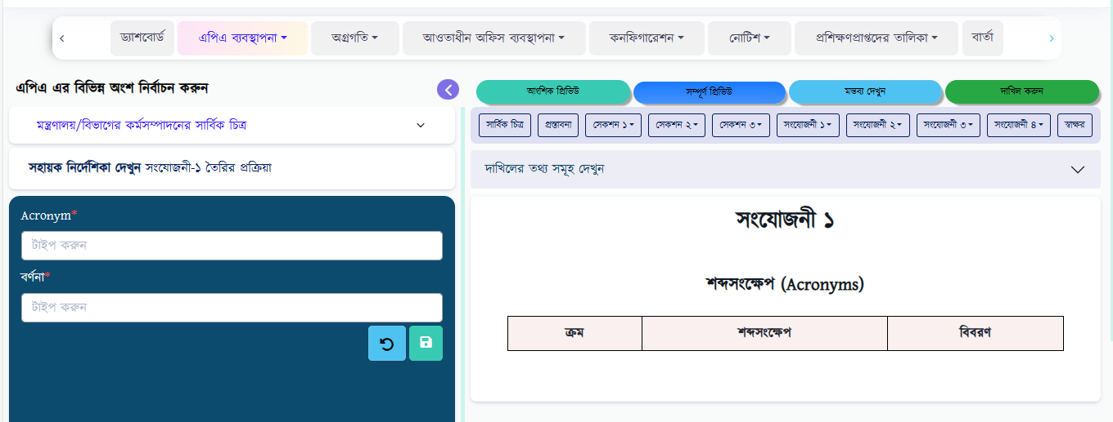

চিত্র নম্বর-২২

* ইউজার তার সুবিধামত শব্দসংক্ষেপ ও তার বর্নণা পরিবর্তন/ডিলিট করতে পারবেন, এডিট/ডিলিট আইকনে ক্লিক করে (চিত্র নম্বর-২৩)।
* এই শব্দসংক্ষেপ ও তার বর্নণাসমূহ বাতিল যোগ্য।

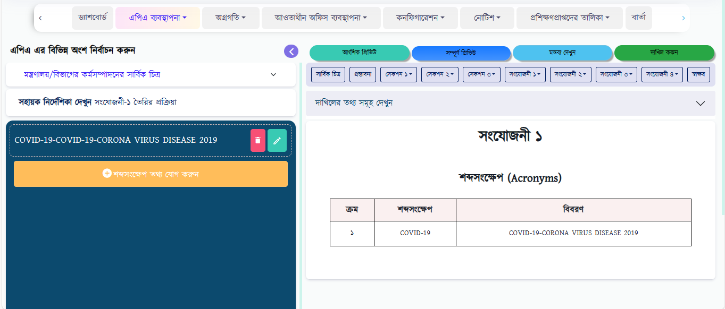

চিত্র নম্বর-২৩

#### **সংযোজনী ২**

**কর্মসম্পাদন সূচকের পরিমাপ পদ্ধতি:**

সেকশন-৩ এ “কার্যক্রম” ও “কর্মসম্পাদন সূচক” এর বিপরীতে “বাস্তবায়নকারী অনুবিভাগ, অধিশাখা, শাখা এবং আওতাধীন দপ্তর/সংস্থা” এবং “কর্মসম্পাদন লক্ষ্যমাত্রা অর্জনে প্রমাণক” এই দুটি ফিল্ডে যেই ইনপুট দেওয়া হয়েছে তা দেখতে পারবেন (চিত্র নম্বর-২৪)।

* এই সেকশনে এসে ইউজার কোনো ডাটা এডিট, ডিলিট বা সংযোজন করতে পারবে না।

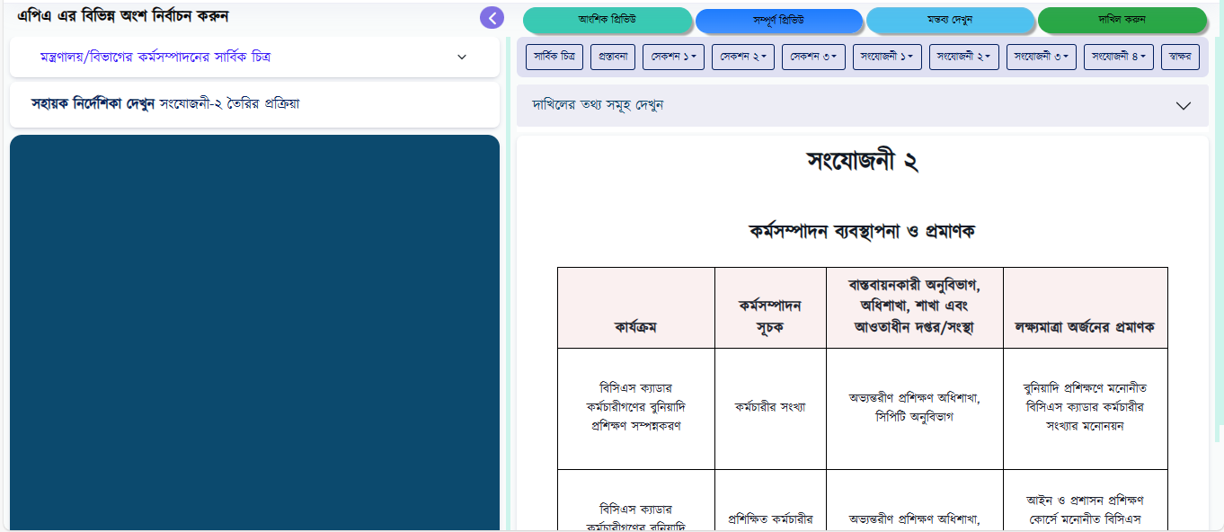

চিত্র নম্বর-২৪

#### **সংযোজনী ৩**

**অন্য অফিসের সাথে সংশ্লিস্ট কর্মসম্পাদন সূচকসমূহ:**

সেকশন-৩ এ “কার্যক্রম” ও “কর্মসম্পাদন সূচক” এর বিপরীতে “যেসকল অফিসের সাথে সংশ্লিষ্ট” এবং “সংশ্লিষ্ট অফিসের সাথে কার্যক্রম সমন্বয়ের কৌশল” এই দুটি ফিল্ডে যেই ইনপুট দেওয়া হয়েছে তা দেখতে পারবেন (চিত্র নম্বর-২৫)।

* এই সেকশনে এসে ইউজার কোনো ডাটা এডিট, ডিলিট বা সংযোজন করতে পারবে না।

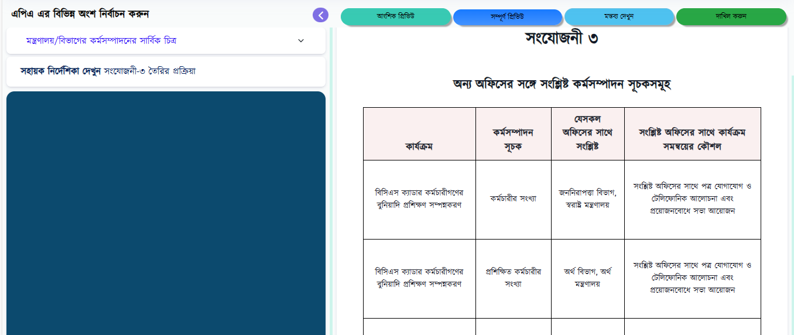

চিত্র নম্বর-২৫

#### **সংযোজনী ৪**

**যেসব নীতি/পরিকল্পনার আলোকে কর্মসম্পাদন পরিকল্পনা প্রস্তুত করা হয়েছে:**

সেকশন-৩ এ “সম্পৃক্ত তথ্যাবলি” ফিল্ডে যেই ইনপুট দেওয়া হয়েছে তা দেখতে পারবেন (চিত্র নম্বর-২৬)।

* এই সেকশনে এসে ইউজার কোনো ডাটা এডিট, ডিলিট বা সংযোজন করতে পারবে না।
* অন্যান্য অর্গানোগ্রাম যেমন অধিদপ্তর/দপ্তর, বিভাগীয় অফিস, জেলা অফিস এবং উপজেলা অফিস এগুলোর জন্য প্রযোজ্য নয়। তবে ভবিষ্যতে মন্ত্রীপরিষদ বিভাগ চাইলে এই অংশটুকু এসব অর্গানোগ্রামের অফিসগুলোকে দিতে পারবেন।

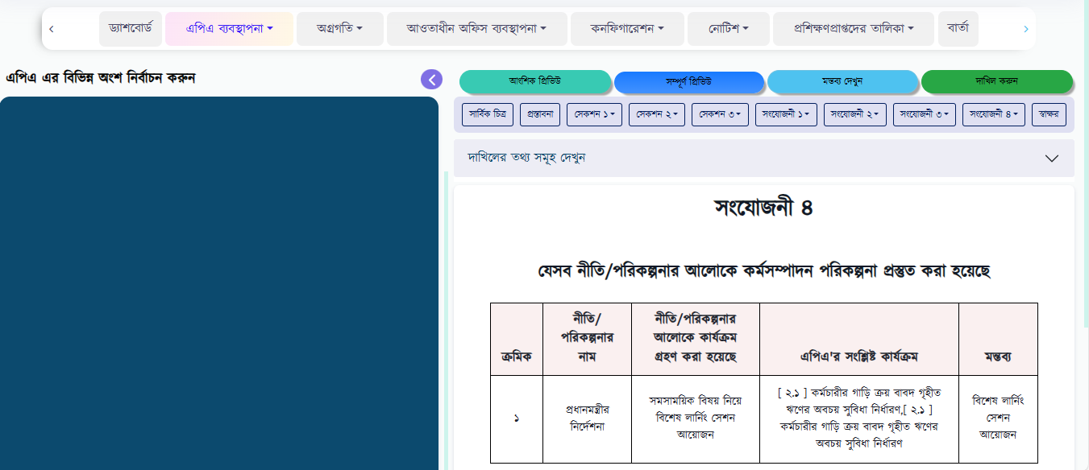

চিত্র নম্বর-২৬

### স্বাক্ষর:

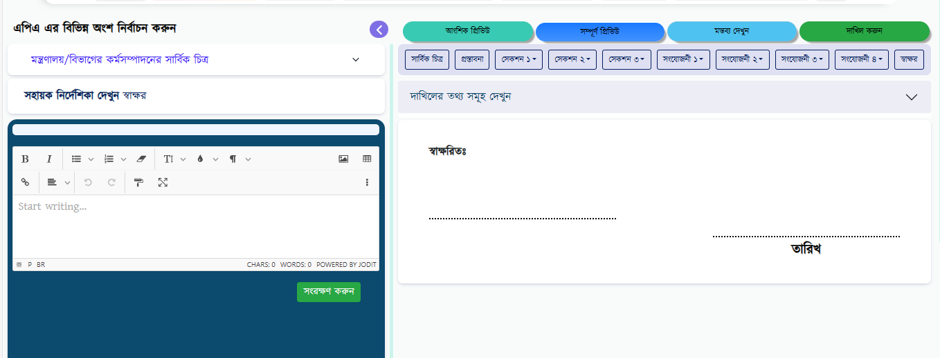

চিত্র নম্বর-২৭

### এপিএ দাখিল

* ইউজারের সব ধরনের প্রয়োজনীয় তথ্য ইনপুট দেওয়ার পর এপিএ সাবমিট করতে হয়। এপিএ সাবমিট করার জন্য ইউজারকে “দাখিল করুন” বাটনে ক্লিক করতে হবে। ইউজারকে একটি বিষয় মনে রাখতে হবে, সাবমিট করার পর এপিএ এর কোন তথ্য যোগ/পরিবর্তন/বাতিল করতে পারবেন না, কারণ এপিএ লক হয়ে যাবে। তখন শুধুমাত্র আংশিক প্রিভিউ ও সম্পূর্ণ এপিএ প্রিভিউ ফিল্ড থেকে এপিএ দেখতে পারবেন।
* “সম্পূর্ণ এপিএ প্রিভিউ” ফিল্ড থেকে যে কোন অর্থ বছরের সবগুলো বিভাগের প্রতিবেদন একসাথে দেখতে পারবেন এবং প্রতিবেদন পিডিএফ আকারে সংরক্ষণ করতে পারবেন।
* “আংশিক প্রিভিউ” ফিল্ড থেকে ইউজার প্রত্যেকটি বিভাগের অর্থ বছর অনুযায়ী প্রতিবেদন আলাদাভাবে দেখতে পারবেন এবং পিডিএফ আকারে সংরক্ষণ করতে পারবেন।
* “দাখিল করুন” বাটনে ক্লিক করে ইউজার এপিএ দাখিল করতে পারবেন।

### এপিএ ফেরত

* “ফেরত পাঠান” বাটনে ক্লিক করে,এপিএ ফেরত পাঠানো যাবে। “ফেরত পাঠান” বাটনে ক্লিক করার পর বিবরণ টাইপ করতে পারবেন (চিত্র নম্বর-২৮)

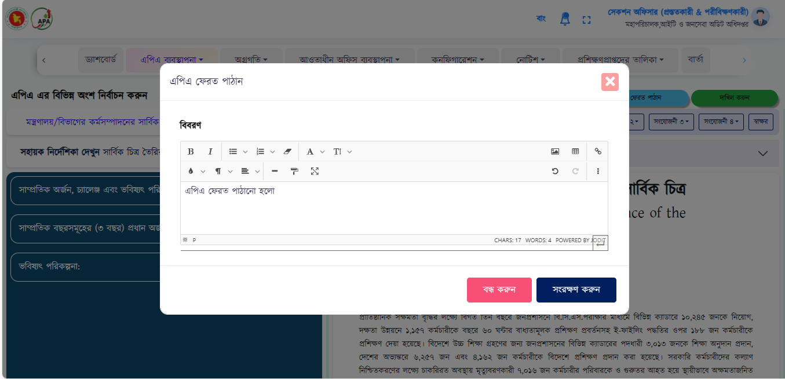

চিত্র নম্বর-২৮

* “মন্তব্য দেখুন” বাটনে ক্লিক করে, ফেরত তালিকা দেখবেন (চিত্র নম্বর-২৯)।
* 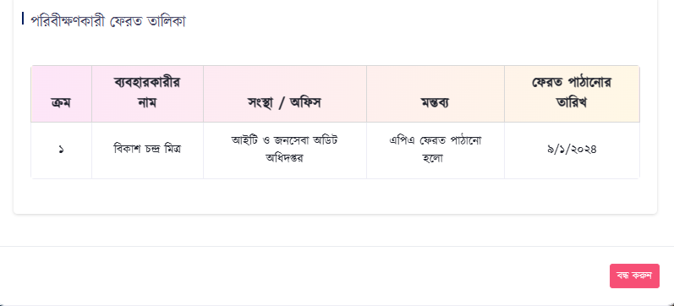

চিত্র নম্বর-২৯

### সম্পাদনার জন্য অনুরোধ

এপিএ দাখিল করার পরে যদি ইউজার তার এপিএ এর কোনো প্রকার পরিবর্তন করতে চান এবং সেটা যদি হয় এপি দাখিলের শেষ তারিখের আগে, তাহলে “সম্পাদনার জন্য অনুরোধ করুন” বাটনে ক্লিক করে এডিট রিকুয়েস্ট করা যাবে। সেক্ষে্ত্রে বিষয় ও বিবরণ উল্লেখ করতে পারবেন (চিত্র নম্বর-৩০)। রিকুয়েস্ট এপ্রুভ করা হলে এপিএ এডিট করা সম্ভব হবে।

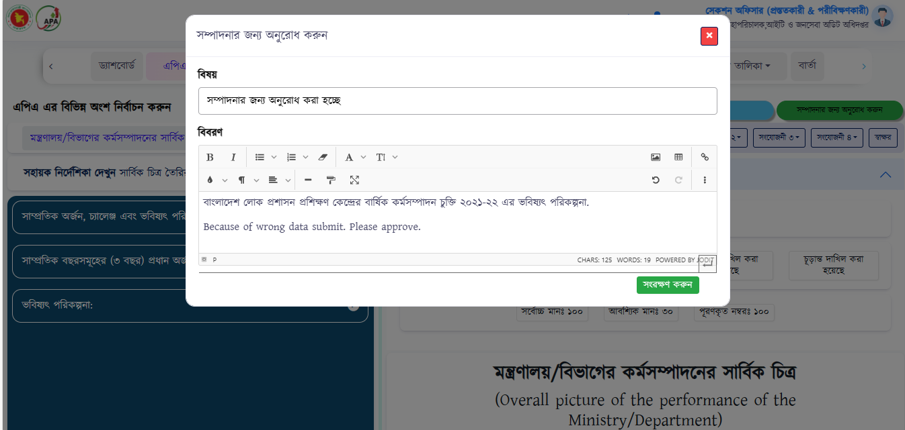

চিত্র নম্বর-৩০

## ৫.২ এপিএ পরিবীক্ষণকারীঃ

এই সাব-মেন্যুতে ইউজার প্রস্তুতকারী থেকে দাখিলকৃত এপিএ দেখতে পারবেন, এডিট করতে পারবেন, প্রস্তুতকারী্র নিকট ফেরত পাঠিয়ে দিতে পারবেন। সবশেষে উর্ধ্বতন অফিসের কাছে খসড়া/চূড়ান্ত দাখিল করতে পারবেন।

## ৫.৩ এপিএ সংশোধন

ইউজার সর্বোচ্চ কতটি সূচকে পরিবর্তন করতে পারবেন তা এডমিন ইউজার নির্ধারণ করে দিবেন পারসেন্টেজ (%) আকারে। ইউজার সর্বোচ্চ কতটি সূচকে পরিবর্তন করতে পারবেন তা লাল রং দিয়ে দেখানো হয়েছে (চিত্র নম্বর-৩১)।

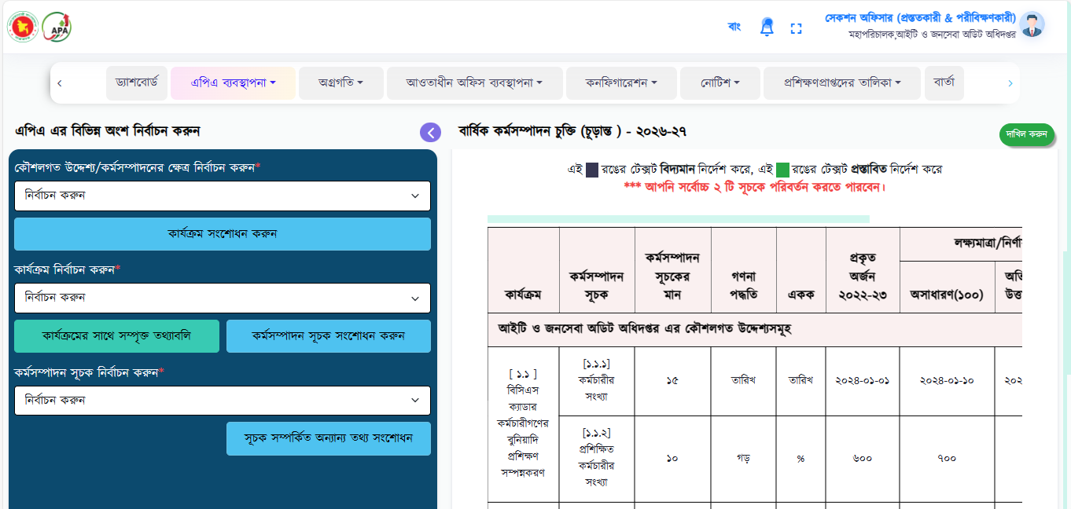

চিত্র নম্বর-৩১

* “কৌশলগত উদ্দেশ্য” সংশোধন করা যাবে না।
* ‘কার্যক্রম’ সংশোধন করতে চাইলে ‘কৌশলগত উদ্দেশ্য’ নির্বাচন করে “কার্যক্রম সংশোধন করুন”বাটনে ক্লিক করতে হবে। “কার্যক্রমের তালিকা” ফিল্ডে যেয়ে টাইপ করেবেন এবং সেভ আইকনে ক্লিক করবেন (চিত্র নম্বর-৩২)। 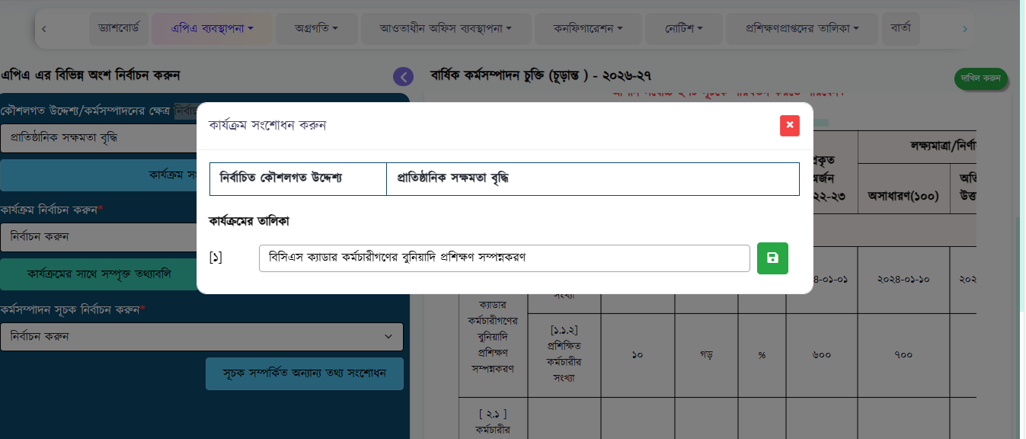

চিত্র নম্বর-৩২

* প্রিভিউ টেবিলে সংশোধিত কার্যক্রমগুলো সবুজ রং দিয়ে বুঝানো হয়েছে।

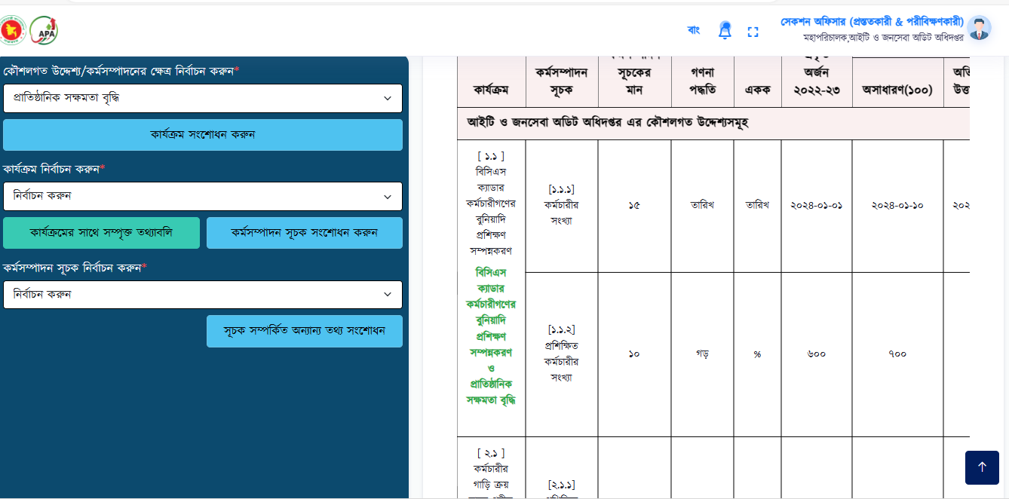

চিত্র নম্বর-৩৩

* ‘কর্মসম্পাদন সূচক’ সংশোধন করতে চাইলে ‘কৌশলগত উদ্দেশ্য’ ও ‘কার্যক্রম’ নির্বাচন করে “কর্মসম্পাদন সূচক সংশোধন করুন” বাটনে ক্লিক করবেন। “কর্মসম্পাদন সূচকের তালিকা” ফিল্ডে যেয়ে টাইপ করেবেন এবং সেভ আইকনে ক্লিক করবেন (চিত্র নম্বর-৩৪)।

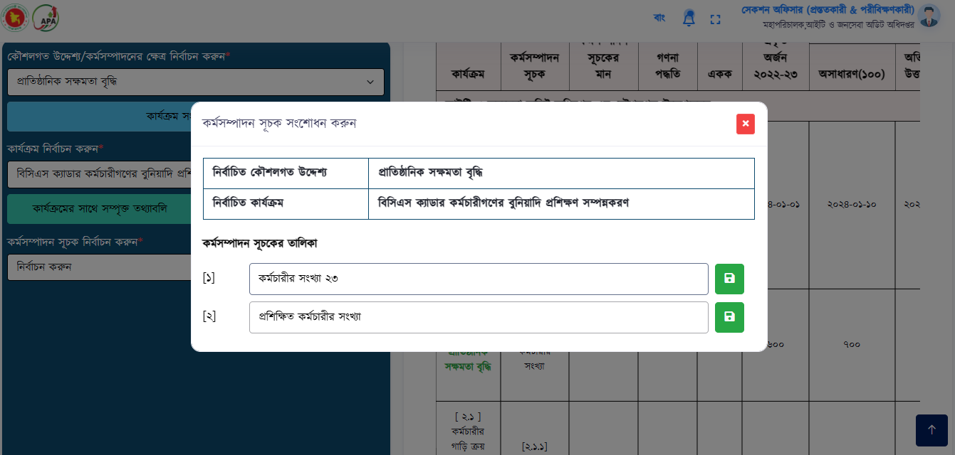

চিত্র নম্বর-৩৪

প্রিভিউ টেবিলে সংশোধিত কর্মসম্পাদন সূচকগুলো সবুজ রং দিয়ে বুঝানো হয়েছে (চিত্র নম্বর-৩৫)।

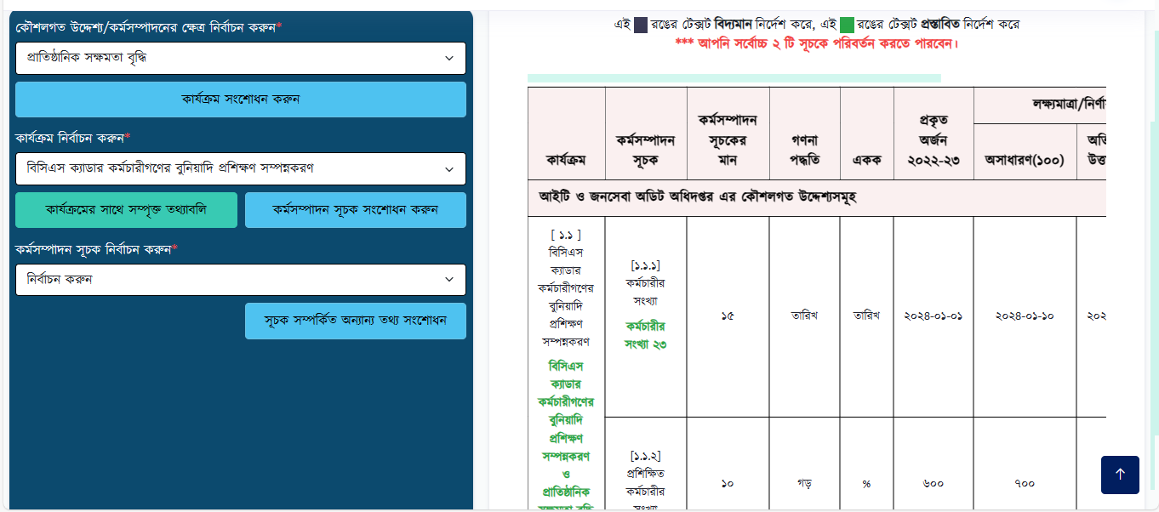

চিত্র নম্বর-৩৫

### এপিএ সংশোধন দাখিল করুন

প্রয়োজনীয় ‘কার্যক্রম’ ও ‘সূচক’ সংশোধন করার পর দাখিল করবেন “দাখিল করুন” বাটনে ক্লিক করে। দাখিল করার জন্য ইউজারকে ‘বিবরণ’ উল্লেখ করতে হবে (চিত্র নম্বর-৩৬)।

এডমিন ইউজার সংশোধনের অনুমতি দিলে ইউজার প্রিভিউ টেবিলে সংশোধিত ডাটা দেখতে পারবেন।

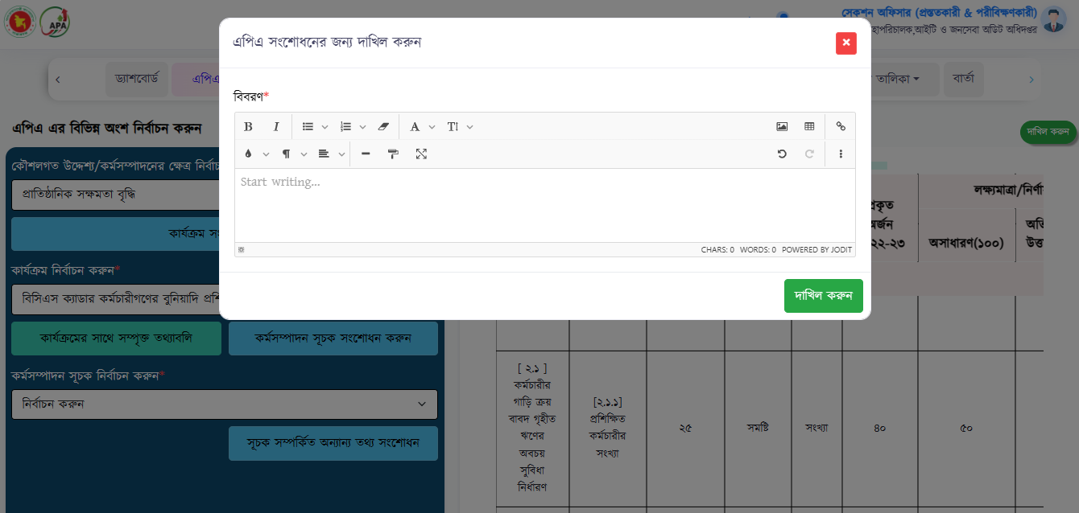

চিত্র নম্বর-৩৬

## ৫.৪ এপিএ সংশোধন প্রতিবেদন

আওতাধীন অফিসের সংশোধিত এপিএ-এর তালিকা এই মেন্যু থেকে দেখা যাবে। কোনো অফিসের সংশোধিত এপিএ অনুমোদন কিংবা প্রত্যাখান এই এখান থেকে করা যাবে।

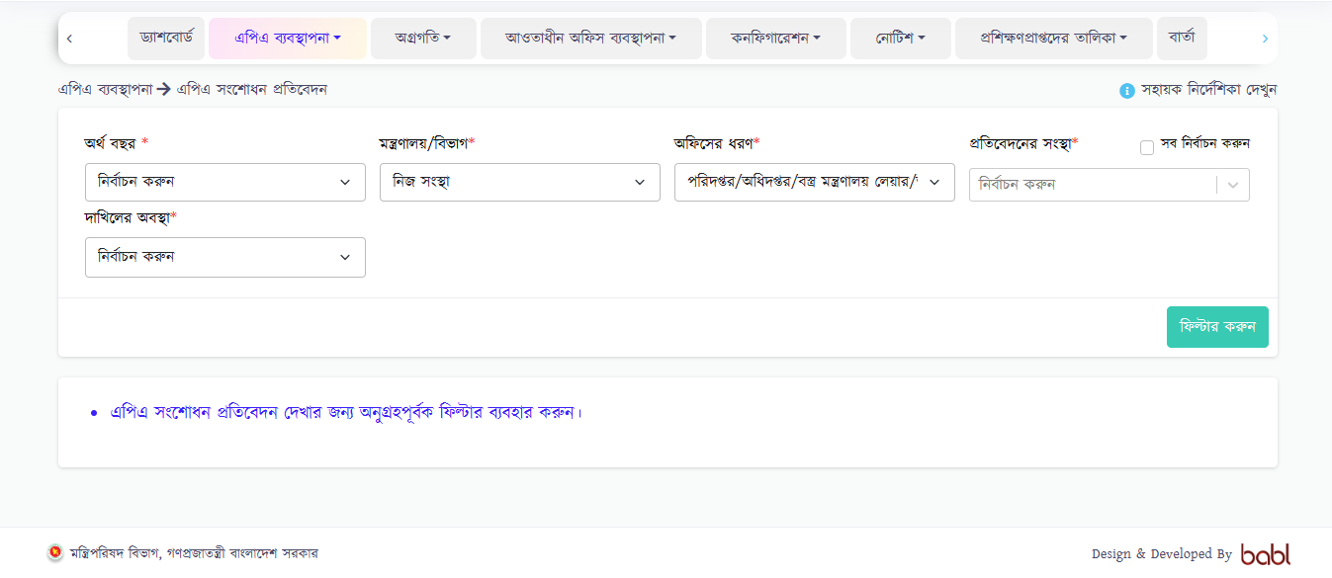

চিত্র নম্বর-৩৭

# ৬. অগ্রগতি

অগ্রগতি - এই ট্যাবে ৪ টি সাবমেন্যু রয়েছে। এই ৪ টি সেকশনের প্রত্যেকটিতে আরও কিছু উপ-সেকশন রয়েছে। এইগুলো ইউজারের সুবিধার জন্য চিত্রসহ বর্ণনা করা হল। সাবমেন্যুগুলি নিচে বর্ণিত হলঃ

৬.১ অগ্রগতি প্রস্তুতকারী;

৬.২ অগ্রগতি পরিবীক্ষণকারী;

৬.৩ অগ্রগতি দাখিলের প্রতিবেদন এবং

৬.৪ অগ্রগতির সম্পাদনাসমূহ;

## ৬.১ অগ্রগতি প্রস্তুতকারী

ইউজার তার সংগৃহিত ডাটার উপর নির্ভর করে মাস ভিত্তিক/ ত্রৈমাস ভিত্তিক ইনপুট দিতে পারবেন এবং এর সংশ্লিষ্ট কোন মন্তব্য/ডকুমেন্ট চাইলে সংযোজন করতে পারবেন। এর ভিত্তিতে বছর শেষে প্রতিবেদন দেখতে পারবেন (চিত্র নম্বর-৩৮)।

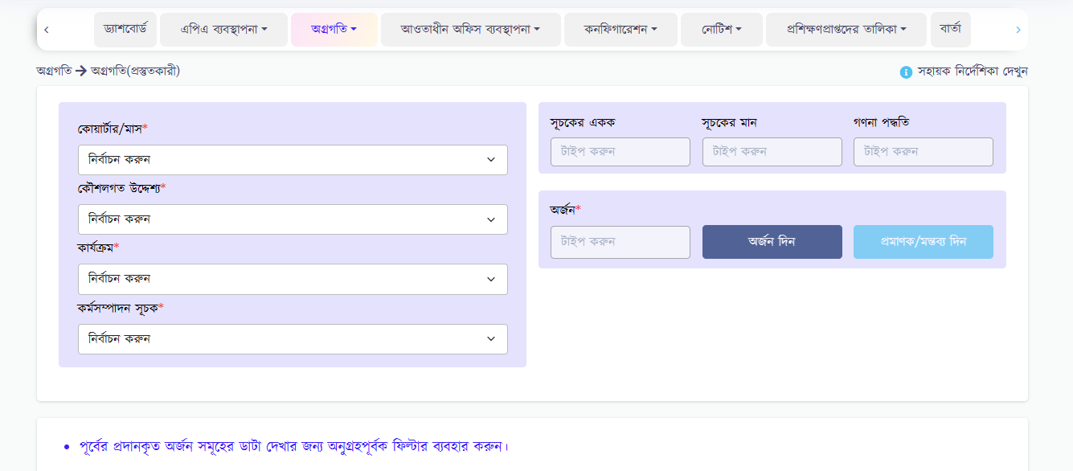

চিত্র নম্বর-৩৮

**ত্রৈমাসিক অগ্রগতি**

“কোয়ার্টার/মাস” ফিল্ড থেকে জুলাই-সেপ্টেম্বর মাসের অর্জন প্রথম ত্রৈমাসিক হিসেবে, অক্টোবর-ডিসেম্বর মাসের অর্জন দ্বিতীয় ত্রৈমাসিক হিসেবে, জানুয়ারি-মার্চ মাসের অর্জন তৃতীয় ত্রৈমাসিক হিসেবে এবং এপ্রিল-জুন মাসের অর্জন চতুর্থ ত্রৈমাসিক হিসেবে দেখতে পারবেন (চিত্র নম্বর-৩৯)।

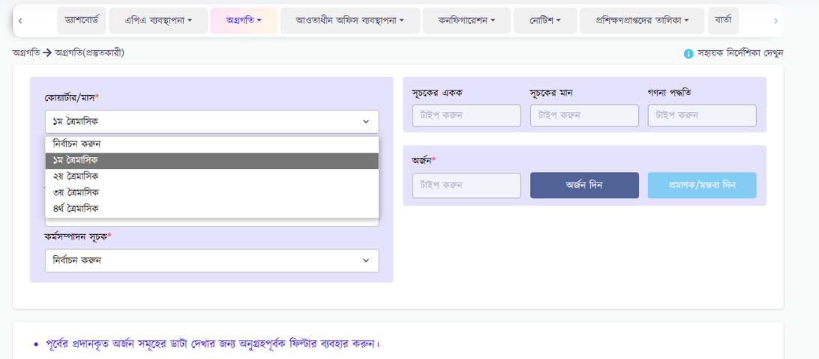

চিত্র নম্বর-৩৯

* “কৌশলগত উদ্দেশ্য” ফিল্ড থেকে ইউজার কৌশলগত উদ্দেশ্য সিলেক্ট করবেন।
* “কার্যক্রম” ফিল্ড থেকে ইউজার কার্যক্রম সিলেক্ট করবেন।
* “কর্মসম্পাদন সূচক” ফিল্ড থেকে ইউজার কর্মসম্পাদন সূচক সিলেক্ট করবেন। কর্মসম্পাদন সূচক সিলেক্ট করার পর ডান পাশে সেই সূচকের বিপরীতে দেওয়া সূচকের একক, সূচকের মান, গণনা পদ্ধতি এবং লক্ষ্যমাত্রার সব ডাটা দেখতে পারবেন (চিত্র নম্বর-৪০)।

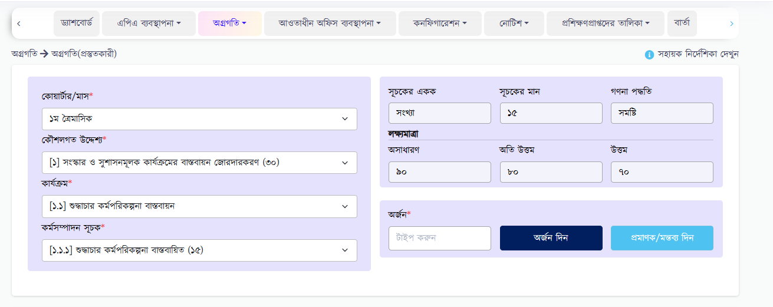

চিত্র নম্বর-৪০

* “অর্জন” ফিল্ডে ইউজার অগ্রগতি ইনপুট দিবেন এবং চাইলে প্রমাণক/মন্তব্য যোগ করতে পারবেন। ‘প্রমাণক/মন্তব্য’ যোগ করার জন্য ফাইলের নাম লিখবেন, ফাইল যোগ করবেন এবং মন্তব্য টাইপ করবেন। সবশেষে “সংরক্ষন করুন” বাটনে ক্লিক করবেন (চিত্র নম্বর-৪১)।

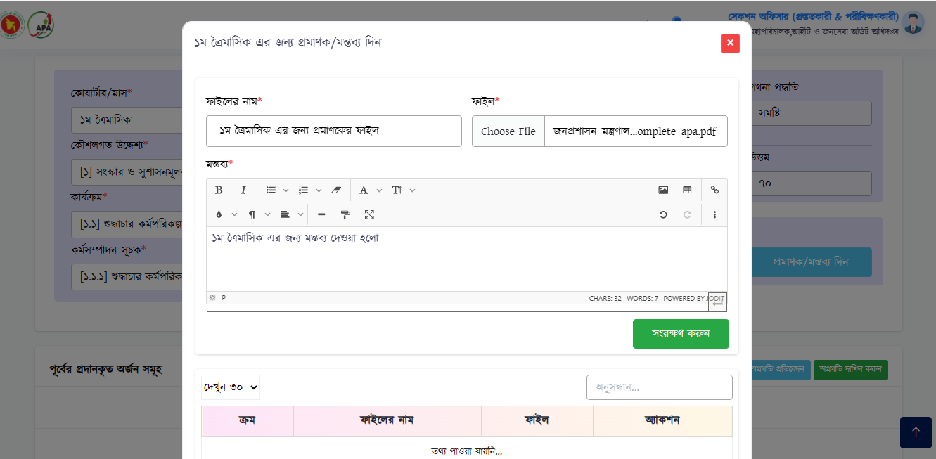

চিত্র নম্বর-৪১

* সেভ করার পর ইউজার নিচে ফাইলের নাম, ফাইল ডাউনলোড/ভিউ করতে পারবেন এবং চাইলে ডিলিটও করতে পারবেন (চিত্র নম্বর-৪২)।

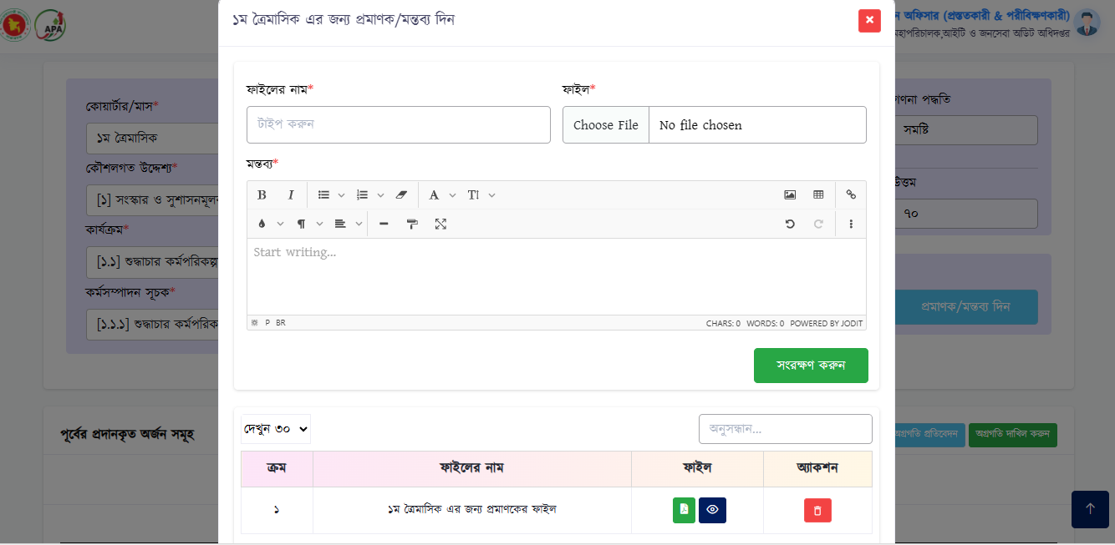

চিত্র নম্বর-৪২

* ‘প্রমাণক/মন্তব্য’ যোগ করার পর অর্জন বাটনে ক্লিক করবেন। নিচে নির্বাচিত কর্মসম্পাদন সূচকের বিপরীতে দেওয়া সকল ডাটা দেখতে পারবেন, সেইসাথে এই পর্যন্ত অর্জন কত হয়েছে সেইটাও দেখতে পারবেন (চিত্র নম্বর-৪৩)।

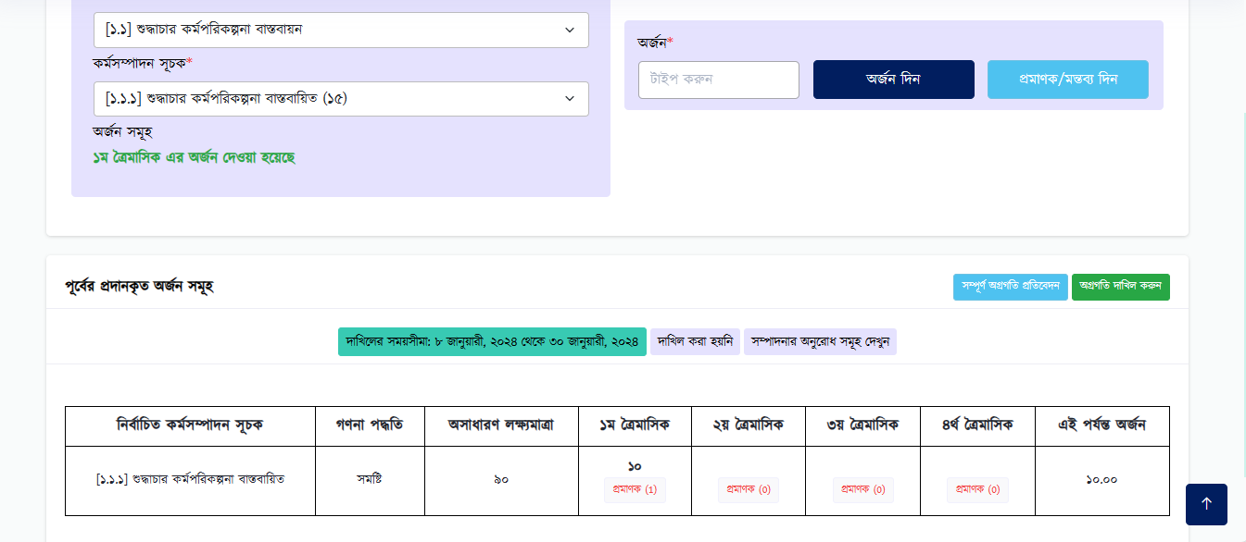

চিত্র নম্বর-৪৩

* “সম্পূর্ণ অগ্রগতি প্রতিবেদন” বাটনে ক্লিক করে ইউজার তার সম্পূর্ণ অগ্রগতি এর একটি সম্পূর্ণ প্রতিবেদন দেখতে পারবেন এবং ফাইল ডাউনলোড করে সংরক্ষন করতে পারবেন (চিত্র নম্বর-৪৪)।

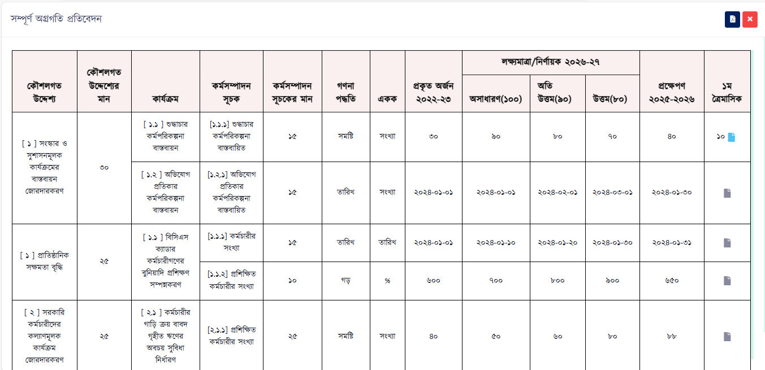

চিত্র নম্বর-৪৪

**মাসিক অগ্রগতি**

“কোয়ার্টার/মাস” ফিল্ড থেকে জুলাই-জুন মাসের অর্জন দিতে পারবেন (চিত্র নম্বর-৪৫)।

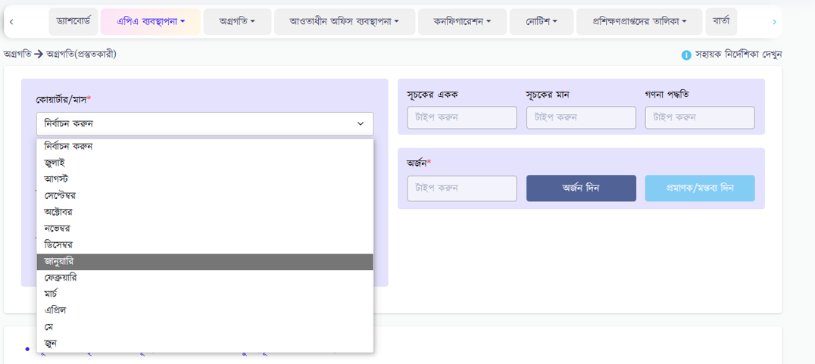

চিত্র নম্বর-৪৫

* “কৌশলগত উদ্দেশ্য” ফিল্ড থেকে ইউজার কৌশলগত উদ্দেশ্য সিলেক্ট করবেন।
* “কার্যক্রম” ফিল্ড থেকে ইউজার কার্যক্রম সিলেক্ট করবেন।
* “কর্মসম্পাদন সূচক” ফিল্ড থেকে ইউজার কর্মসম্পাদন সূচক সিলেক্ট করবেন। কর্মসম্পাদন সূচক সিলেক্ট করার পর ডান পাশে সেই সূচকের বিপরীতে দেওয়া সূচকের একক, সূচকের মান, গণনা পদ্ধতি এবং লক্ষ্যমাত্রার সব ডাটা দেখতে পারবেন (চিত্র নম্বর-৪৬)।

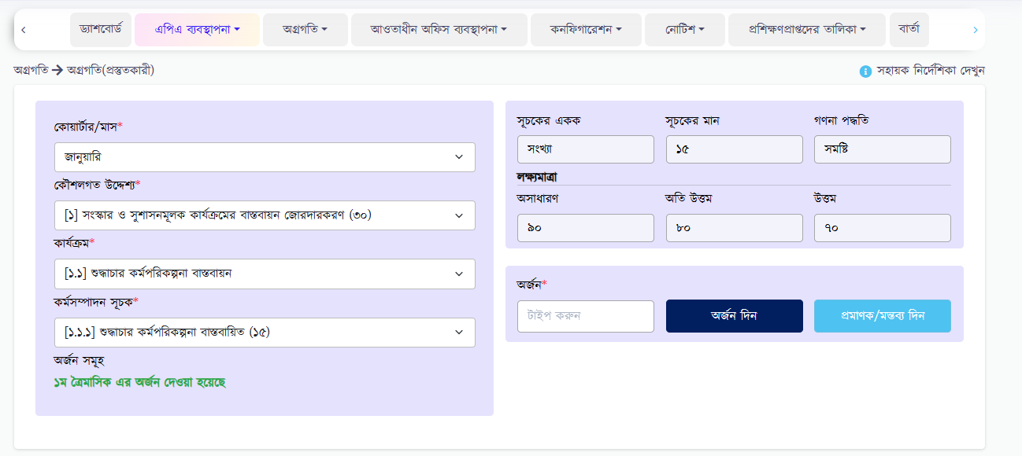

চিত্র নম্বর-৪৬

* “অর্জন” ফিল্ডে ইউজার অগ্রগতি ইনপুট দিবেন এবং চাইলে প্রমাণক/মন্তব্য যোগ করতে পারবেন। ‘প্রমাণক/মন্তব্য’ যোগ করার জন্য ফাইলের নাম লিখবেন, ফাইল যোগ করবেন এবং মন্তব্য টাইপ করবেন। সবশেষে “সংরক্ষন করুন” বাটনে ক্লিক করবেন (চিত্র নম্বর-৪৭)।

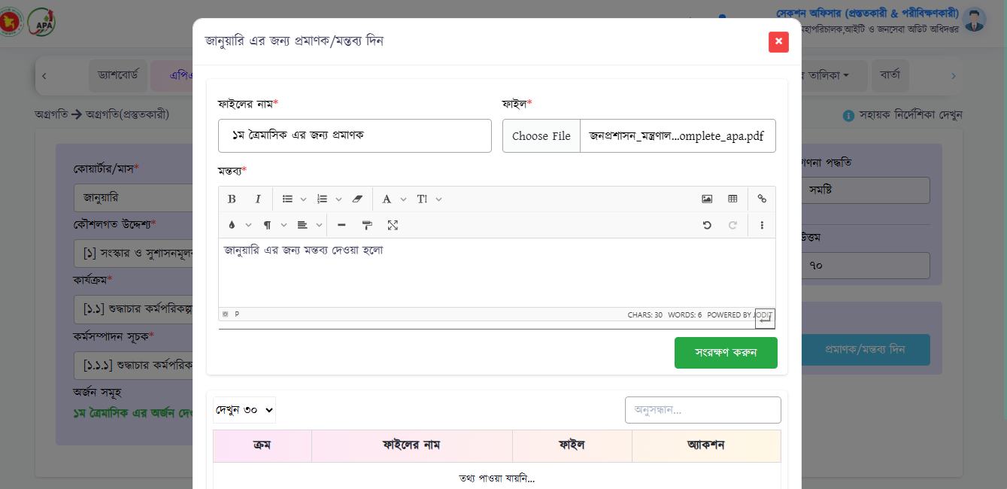

চিত্র নম্বর-৪৭

* সেভ করার পর ইউজার নিচে ফাইলের নাম, ফাইল ডাউনলোড/ভিউ করতে পারবেন এবং চাইলে ডিলিটও করতে পারবেন (চিত্র নম্বর-৪৮)।

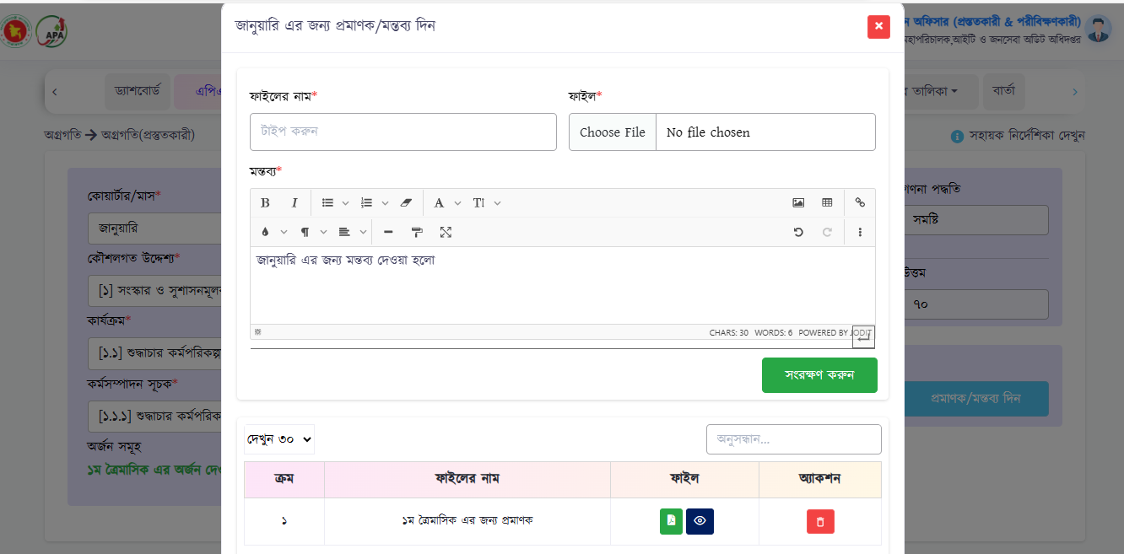

চিত্র নম্বর-৪৮

* ‘প্রমাণক/মন্তব্য’ যোগ করার পর অর্জন বাটনে ক্লিক করবেন। নিচে নির্বাচিত কর্মসম্পাদন সূচকের বিপরীতে দেওয়া সকল ডাটা দেখতে পারবেন, সেইসাথে এই পর্যন্ত অর্জন কত হয়েছে সেইটাও দেখতে পারবেন (চিত্র নম্বর-৪৯)।

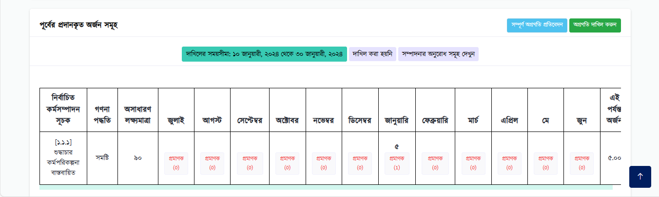

চিত্র নম্বর-৪৯

* “সম্পূর্ণ অগ্রগতি প্রতিবেদন” বাটনে ক্লিক করে ইউজার তার সম্পূর্ণ অগ্রগতি এর একটি সম্পূর্ণ প্রতিবেদন দেখতে পারবেন এবং ফাইল ডাউনলোড করে সংরক্ষন করতে পারবেন (চিত্র নম্বর-৫০)।

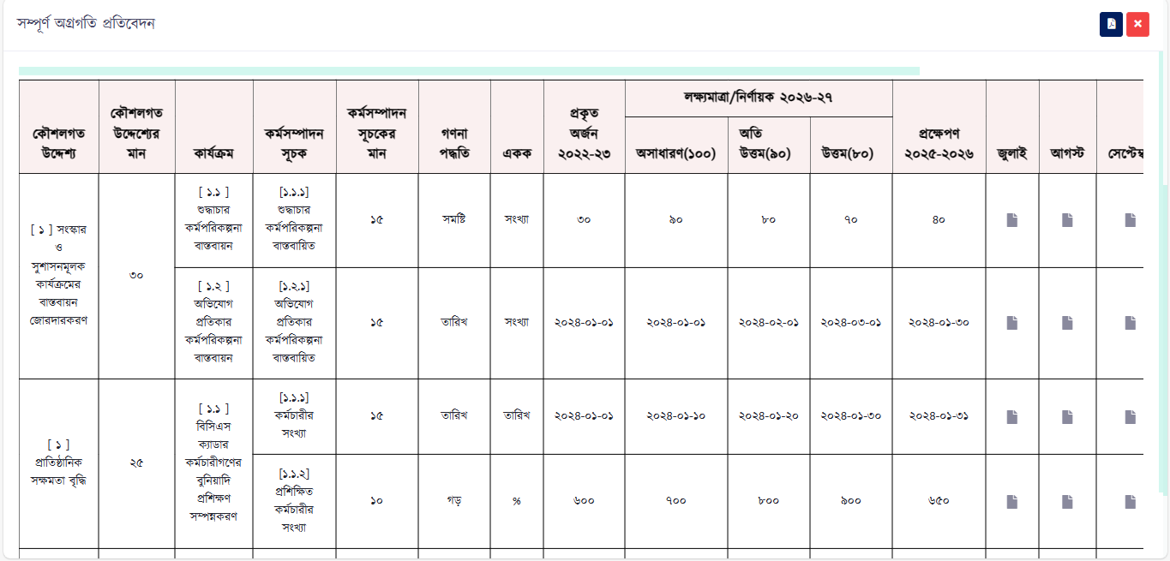

চিত্র নম্বর-৫০

**অগ্রগতি দাখিল**

ইউজারের সব ধরনের প্রয়োজনীয় তথ্য ইনপুট দেওয়ার পর অগ্রগতি সাবমিট করতে হয়। অগ্রগতি সাবমিট করার জন্য ইউজারকে “দাখিল করুন” বাটনে ক্লিক করতে হবে। ইউজারকে একটি বিষয় মনে রাখতে হবে, সাবমিট করার পর অগ্রগতি এর কোন তথ্য যোগ/পরিবর্তন/বাতিল করতে পারবেন না, কারণ অগ্রগতি লক হয়ে যাবে। তখন শুধুমাত্র সম্পূর্ণ অগ্রগতি প্রিভিউ ফিল্ড থেকে অগ্রগতি দেখতে পারবেন।

## ৬.২ অগ্রগতি পরিবীক্ষণকারী;

এই সাব-মেন্যুতে ইউজার অগ্রগতি প্রস্তুতকারী থেকে দাখিলকৃত এপিএ দেখতে পারবেন, এডিট করতে পারবেন, প্রস্তুতকারী্র নিকট ফেরত পাঠিয়ে দিতে পারবেন। সবশেষে উর্ধ্বতন অফিসের কাছে ত্রৈমাসিক/মাসিক ভিত্তিতে দাখিল করতে পারবেন।

## ৬.৩ অগ্রগতি দাখিল প্রতিবেদন

অগ্রগতি স্ট্যাটাস (দাখিল করা হয়েছে/দাখিল করা হয় নি), ইউজার দেখতে পারবেন এই ট্যাব থেকে। সেক্ষেত্রে অর্থ বছর, দাখিলের ধরণ, কোয়ার্টার/মাস এর ধরণ, দপ্তর/সংস্থার ধরণ, সংস্থা, দাখিলের অবস্থা নির্বাচন করতে হবে এবং ফিল্টার করুন বাটনে ক্লিক করতে হবে।

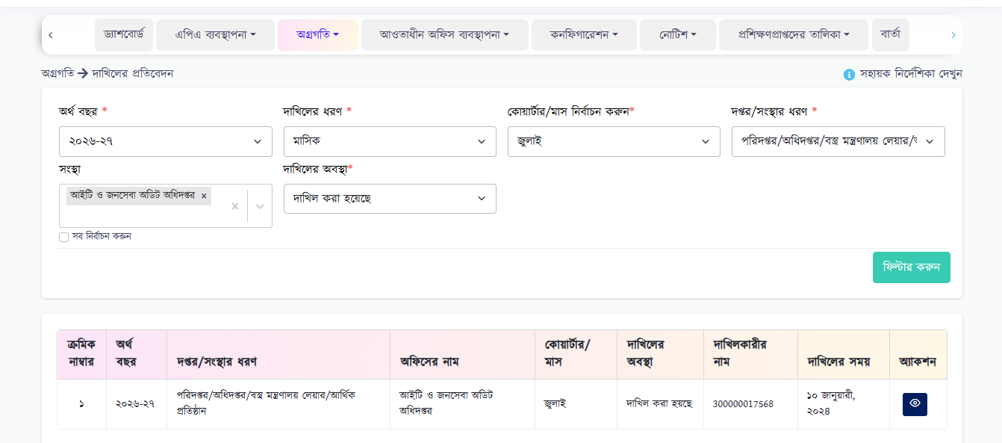

চিত্র নম্বর-৫১

**অগ্রগতি ফেরত**

“ফেরত পাঠান” বাটনে ক্লিক করে, অগ্রগতি ফেরত পাঠানো যাবে। “ফেরত পাঠান” বাটনে ক্লিক করার পর বিবরণ টাইপ করতে পারবেন (চিত্র নম্বর-৫২)

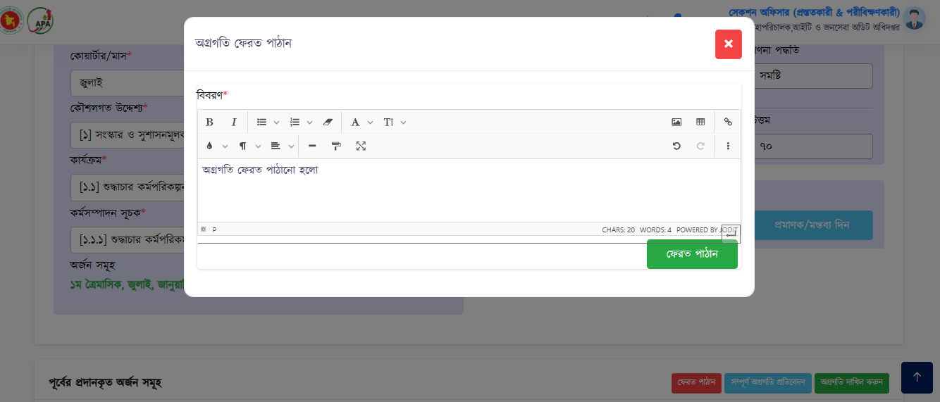

চিত্র নম্বর-৫৩

* “মন্তব্য দেখুন” বাটনে ক্লিক করে, ফেরত তালিকা দেখবেন (চিত্র নম্বর-৫৪)।

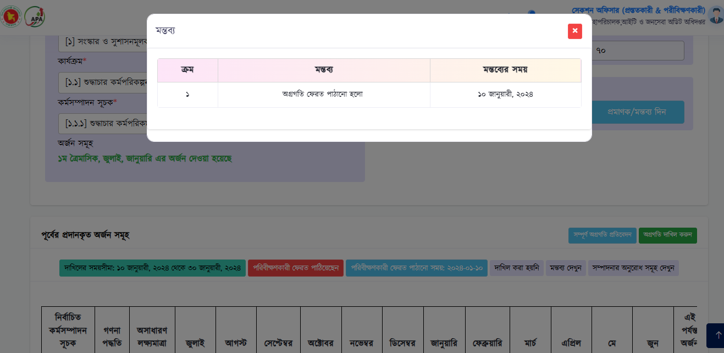

চিত্র নম্বর-৫৪

**অগ্রগতি সম্পাদনার জন্য অনুরোধ**

অগ্রগতি দাখিল করার পরে যদি ইউজার তার অগ্রগতি এর কোনো প্রকার পরিবর্তন করতে চান এবং সেটা যদি হয় অগ্রগতি দাখিলের শেষ তারিখের আগে, তাহলে “সম্পাদনার জন্য অনুরোধ করুন” বাটনে ক্লিক করে এডিট রিকুয়েস্ট করা যাবে। “সম্পাদনার জন্য অনুরোধ করুন” বাটনে ক্লিক করে এডিট রিকুয়েস্ট করা যাবে। সেক্ষে্ত্রে বিষয় ও বিবরণ উল্লেখ করতে পারবেন (চিত্র নম্বর-৫৫)। রিকুয়েস্ট এপ্রুভ করা হলে অগ্রগতি এডিট করা সম্ভব হবে।

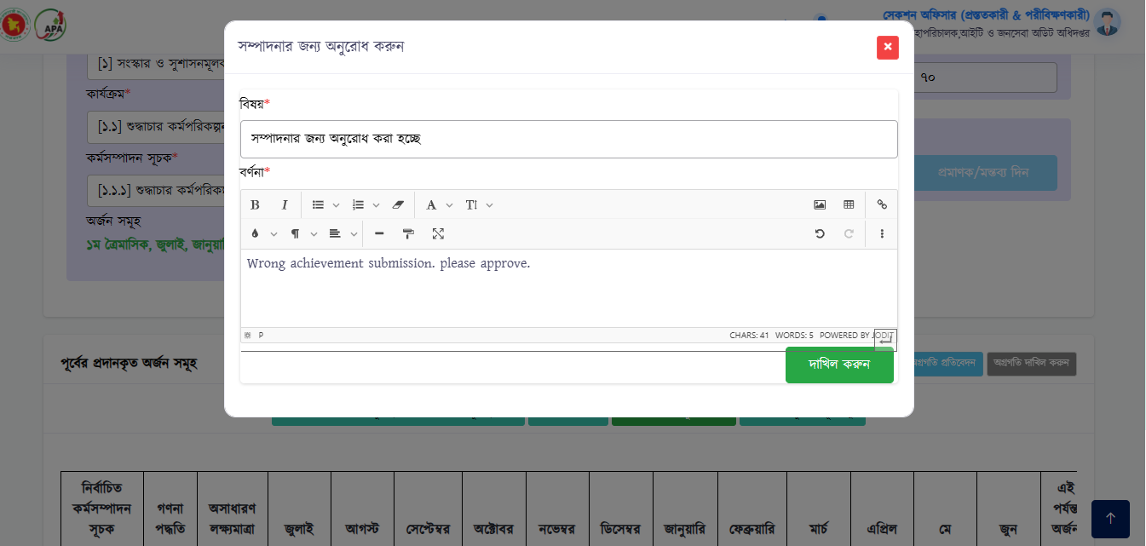

চিত্র নম্বর-৫৫

* “সম্পাদনার অনুরোধ সমূহ দেখুন” বাটনে ক্লিক করে ইউজার সম্পাদনার অনুরোধ সমূহের তালিকা দেখতে পারবেন (চিত্র নম্বর-৫৬)।

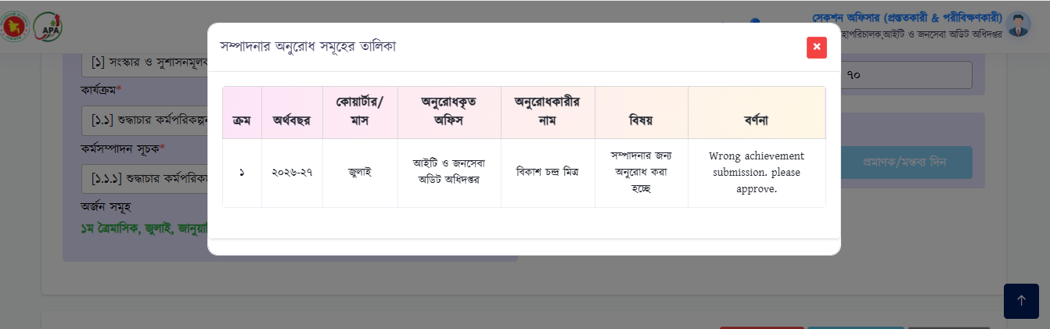

চিত্র নম্বর-৫৬

## ৬.৪ অগ্রগতি সম্পাদনা সমূহ

অগ্রগতি সম্পাদনার রিকুয়েস্ট গ্রহণ/বাতিল স্ট্যাটাস, ইউজার দেখতে পারবেন এই ট্যাব থেকে। সেক্ষেত্রে অর্থ বছর, দপ্তর/সংস্থার ধরণ, সংস্থা, দাখিলের অবস্থা নির্বাচন করতে হবে এবং ফিল্টার করুন বাটনে ক্লিক করতে হবে (চিত্র নম্বর-৫৭)।

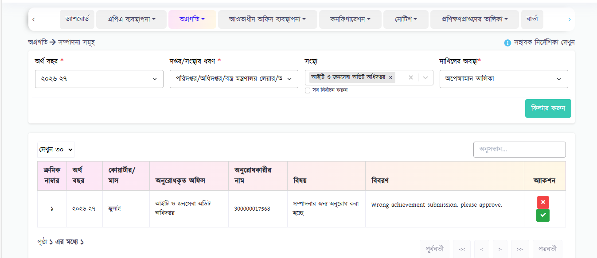

চিত্র নম্বর-৫৭

# ৭. আওতাধীন অফিস ব্যবস্থাপনা

আওতাধীন অফিস ব্যবস্থাপনা - এই ট্যাবে ৭ টি সাবমেন্যু রয়েছে। এই ৭ টি সেকশনের প্রত্যেকটিতে আরও কিছু উপ-সেকশন রয়েছে। এইগুলো ইউজারের সুবিধার জন্য চিত্রসহ বর্ণনা করা হল। সাবমেন্যুগুলি নিচে বর্ণিত হলঃ

৭.১ হালনাগাদ

৭.২ সকল প্রকার প্রতিবেদন

৭.৩ এপিএ দাখিলের প্রতিবেদন

৭.৪ এপিএ সম্পাদনার অনুরোধসমূহ

৭.৫ বার্ষিক অর্জন

৭.৬ মূল্যায়ন

৭.৭ নিজ সংস্থার প্রতিবেদন

## ৭.১ হালনাগাদ

* আওতাধীন অফিসের দাখিলকৃত এপিএ হালনাগাদ করার জন্য এই সাব-মেন্যু ব্যবহার করতে পারবেন।
* সেক্ষেত্রে অর্থ বছর, দপ্তর/সংস্থার ধরণ, সংস্থা নির্বাচন করবেন এবং ফিল্টার বাটনে ক্লিক করবেন (চিত্র নম্বর-৫৮)।
* নিচের দৃশ্যমান ভিউ থেকে ইউজার তার প্রয়োজনমতো কম্পোনেন্ট এডিট করতে পারবেন।

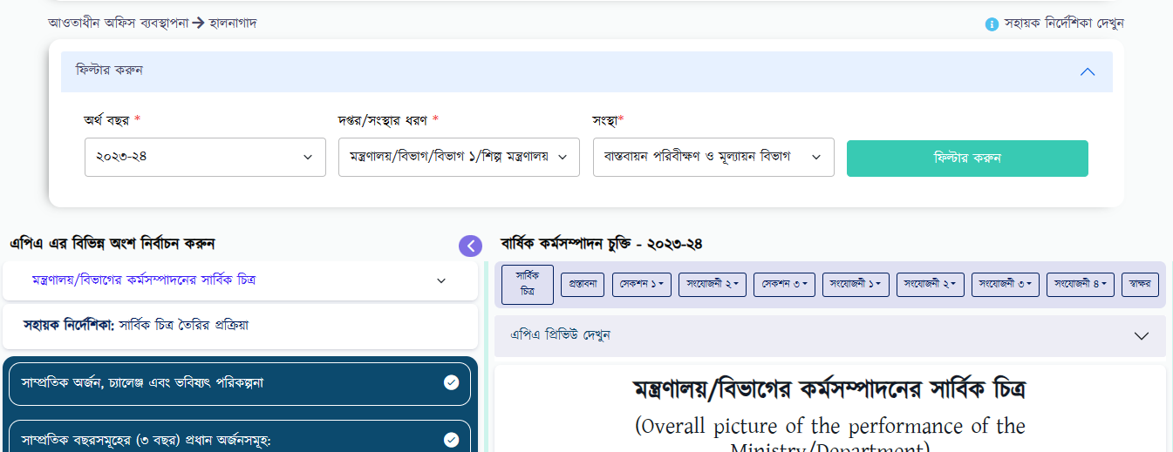

চিত্র নম্বর-৫৮

## ৭.২ সকল প্রকার প্রতিবেদন

* এই সাব-মেন্যু থেকে যেকোন অর্থবছরের যেকোন অর্গানোগ্রামের অধীন যেকোন সংস্থার প্রতিবেদন দেখতে পারবেন। ব্যবহারকারী সম্পূর্ণ এপিএ, এপিএ-এর বিভিন্ন অংশ, মাসিক/ত্রৈমাসিক, ষাণ্মাসিক এবং বার্ষিক প্রতিবেদন দেখতে পারবেন।
* সেক্ষেত্রে অর্থ বছর, মন্ত্রণালয়/বিভাগ, অফিসের ধরণ, ধরন অনুযায়ী অধীনস্থ দপ্তর/সংস্থা, প্রতিবেদনের সংস্থা, প্রতিবেদনের ধরন নির্বাচন করবেন এবং ফিল্টার বাটনে ক্লিক করবেন (চিত্র নম্বর-৫৯)।
* ‘অ্যাকশন’ বাটন থেকে ইউজার প্রয়োজনীয় প্রতিবেদনটি দেখতে পারবেন এবং ডাউনলোড করে সংরক্ষন করতে পারবেন।

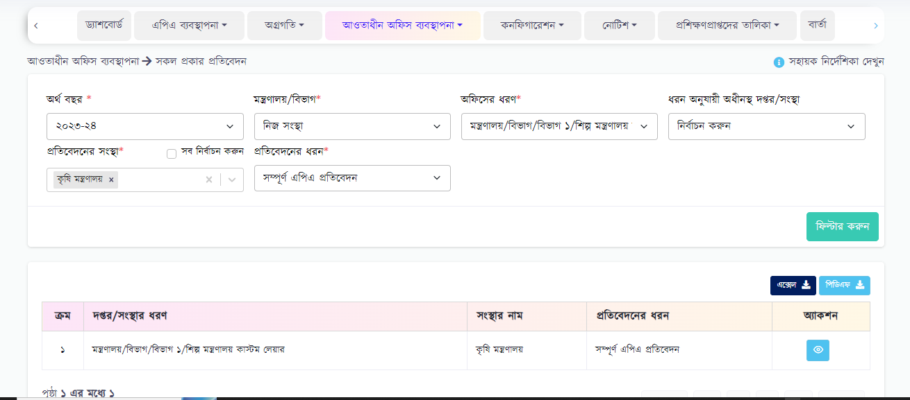

চিত্র নম্বর-৫৯

## ৭.৩ এপিএ দাখিলের প্রতিবেদন

* এই সাব-মেন্যু থেকে যেকোন অর্থবছরের যেকোন অর্গানোগ্রামের অধীন যেকোন সংস্থার এপিএ দাখিলের প্রতিবেদন দেখতে পারবেন ও এপিএ ফেরত পাঠাতে পারবেন (চিত্র নম্বর-৬০)।
* সেক্ষেত্রে অর্থ বছর, দপ্তর/সংস্থার ধরন, সংস্থার নাম, দাখিলের অবস্থা নির্বাচন করবেন এবং ফিল্টার বাটনে ক্লিক করবেন (চিত্র নম্বর-৬০)।

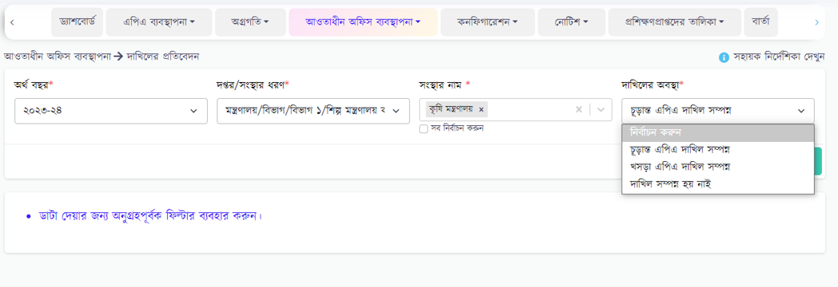

চিত্র নম্বর-৬০

* নিচে সকল তথ্যসহ একটি টেবিল (চিত্র নম্বর-৬১) দেখতে পারবেন। অ্যাকশন কলাম থেকে এপিএ প্রতিবেদন দেখতে পারবেন ও এপিএ ফেরত পাঠাতে পারবেন।

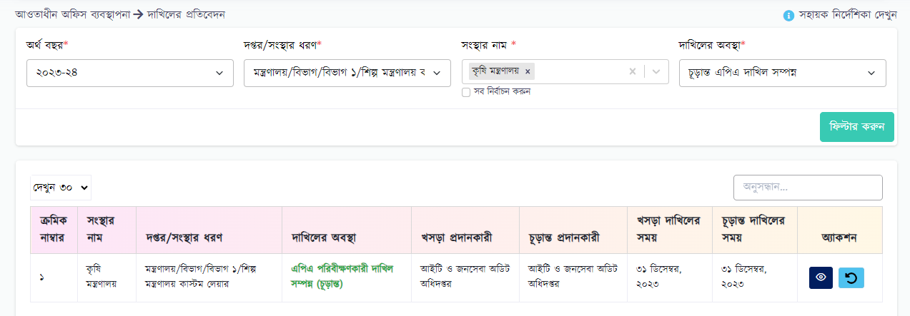

চিত্র নম্বর-৬১

* ‘অ্যাকশন’ বাটন থেকে ইউজার প্রয়োজনীয় প্রতিবেদনটি দেখতে পারবেন এবং ডাউনলোড করে সংরক্ষন করতে পারবেন (চিত্র নম্বর-৬২)।

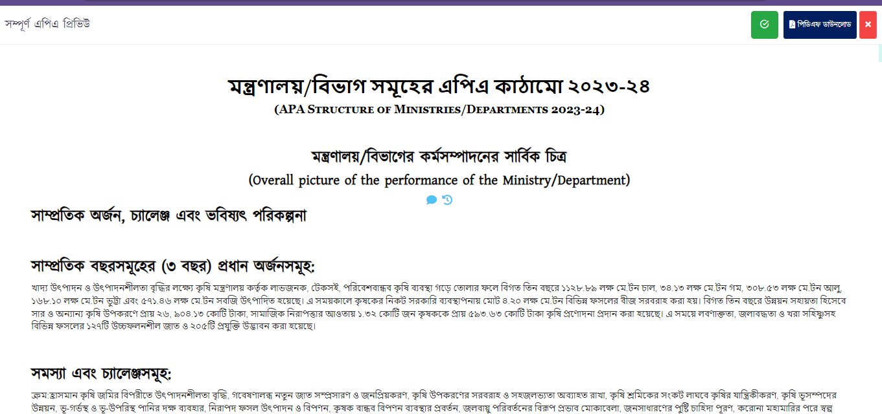

চিত্র নম্বর-৬২

## ৭.৪ এপিএ সম্পাদনার অনুরোধসমূহ

আওতাধীন অফিসসমূহ তাদের স্ব স্ব খসড়া কিংবা চূড়ান্ত এপিএ প্রতিবেদন খুলে দেওয়ার জন্য অনুরোধ গ্রহণ করা হয়। অনুরোধসমূহ খুলে দেওয়ার জন্য ফিল্ডগুলো পূরণ করবেন এবং কাঙ্ক্ষিত অফিস নির্বাচন করে সেই অফিসের অনুরোধ অনুমোদন দিন অথবা প্রত্যাখান করুন। সম্পাদনার রিকুয়েস্ট গ্রহণ/বাতিল করবেন এই ট্যাব থেকে।

দাখিলের অবস্থা ৩ ধরনের হতে পারে – অপেক্ষমান তালিকা, অনুমোদন তালিকা, প্রত্যাখ্যান তালিকা।

**অপেক্ষমান তালিকাঃ** অপেক্ষমান তালিকা হলে ইউজার অ্যাকশন কলাম থেকে এপিএ ভিউ করতে পারবেন, বাতিল করতে পারবেন, অনুমোদন দিতে পারবেন।

**অনুমোদন তালিকাঃ** অনুমোদন তালিকা শুধুমাত্র ভিউ করতে পারবেন।

**প্রত্যাখ্যান তালিকাঃ** প্রত্যাখ্যান তালিকা থেকে পুনরায় অনুমোদন দিতে পারবেন (চিত্র নম্বর-৬৩)।

সেক্ষেত্রে অর্থ বছর, দপ্তর/সংস্থার ধরণ, সংস্থা, দাখিলের অবস্থা নির্বাচন করতে হবে এবং ফিল্টার করুন বাটনে ক্লিক করবেন (চিত্র নম্বর-৬৩)।

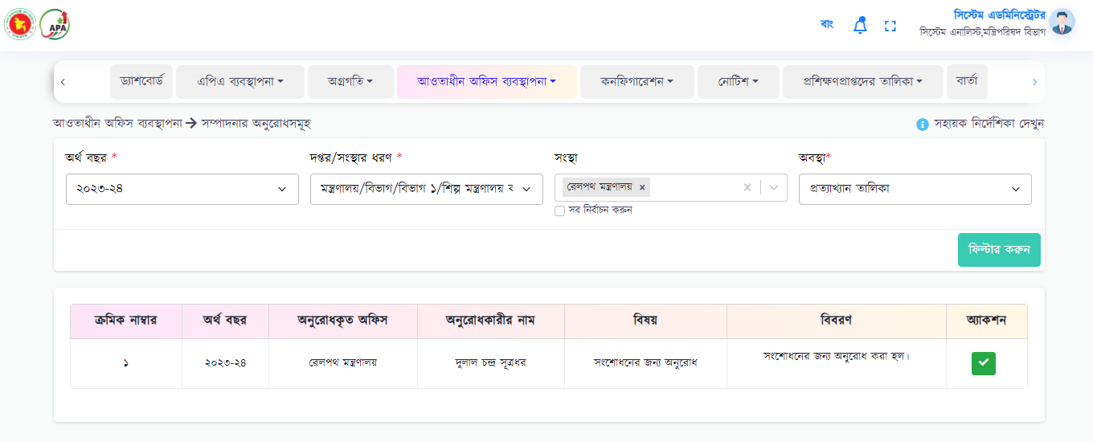

চিত্র নম্বর-৬৩

## ৭.৫ বার্ষিক অর্জন

* এই সাব-মেন্যু থেকে যেকোন অর্থবছরের বার্ষিক মূল্যায়নের পর বার্ষিক অর্জন প্রতিবেদন দেখতে পারবেন।
* সেক্ষেত্রে অর্থ বছর, দপ্তর/সংস্থার ধরণ, সংস্থা নির্বাচন করবেন এবং ফিল্টার বাটনে ক্লিক করবেন (চিত্র নম্বর-৬৪)। নিচের টেবিলে ইউজার সকল ডাটা দেখতে পারবেন এবং ডাউনলোড করে সংরক্ষন করতে পারবেন।

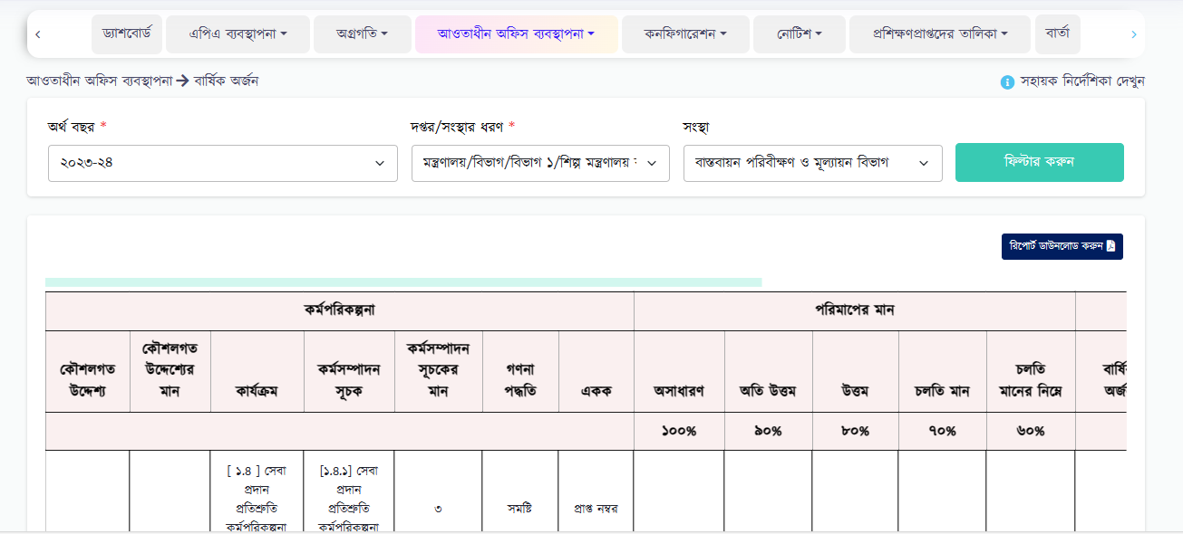

চিত্র নম্বর-৬৪

## ৭.৬ মূল্যায়ন

* এখানে অর্থবছর শেষে অর্থাৎ চার কোয়ার্টার কিংবা ১২ মাস অতিক্রান্ত হওয়ার পর ব্যবহারকারী তার আওতাধীন অফিসের এপিএ মূল্যায়ন করবেন। এপিএ মূল্যায়নের সময় প্রতিটি সূচকের প্রমাণক দেখে নম্বর এবং মন্তব্য প্রদান করা যাবে।
* সেক্ষেত্রে অর্থ বছর, দপ্তর/সংস্থার ধরণ, সংস্থা, কৌশলগত উদ্দেশ্য, কার্যক্রম, কর্মসম্পাদন সূচক নির্বাচন করবেন (চিত্র নম্বর-৬৫)।
* সব নির্বাচন করার পর ডান পাশে সেই সূচকের বিপরীতে দেওয়া সূচকের একক, সূচকের মান, গণনা পদ্ধতি, বার্ষিক অর্জন এবং ওয়েট স্কোর এর সব ডাটা দেখতে পারবেন (চিত্র নম্বর-৬৫)।

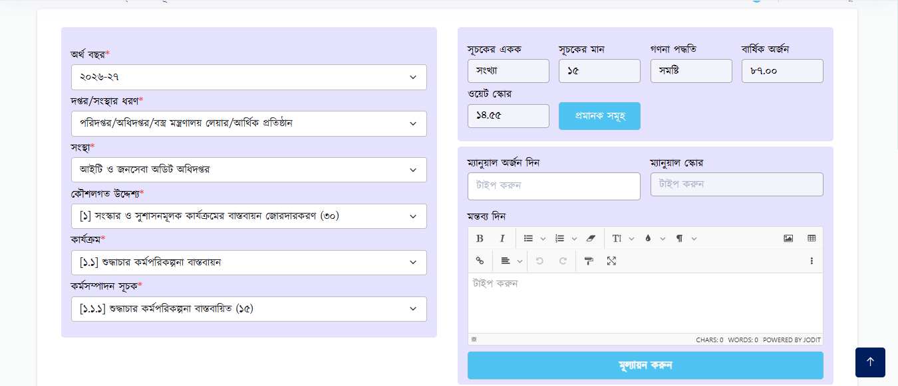

চিত্র নম্বর-৬৫

* নিচের টেবিলে অর্জন ও স্কোর দেখতে পারবেন, সেইসাথে প্রমানকও দেখতে পারবেন (চিত্র নম্বর-৬৬)।

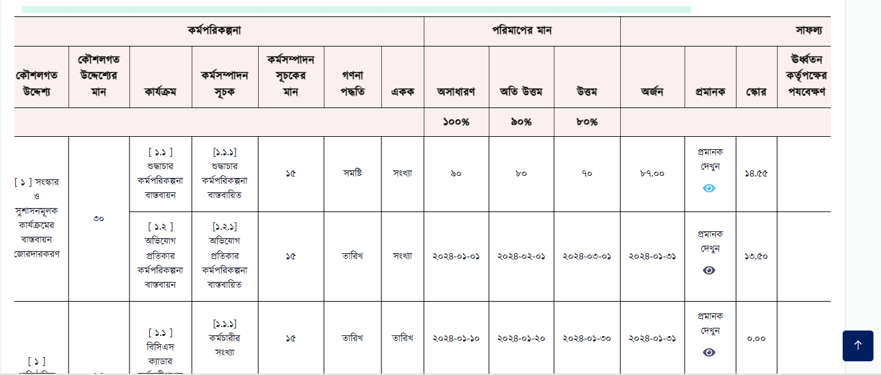

চিত্র নম্বর-৬৬

* ‘ম্যানুয়াল অর্জন দিন’ ফিল্ডে ম্যানুয়াল অর্জন দিতে পারবেন। ম্যানুয়াল অর্জন এর ইনপুটের ভিত্তিতে ‘ম্যানুয়াল স্কোর’ অটো দৃশ্যমান হবে। নিচে ‘মন্তব্য দিন’ ফিল্ডে মন্তব্য যোগ করতে পারবেন। সবশেষে ‘মূল্যায়ন করুন’ বাটনে (চিত্র নম্বর-৬৭) ক্লিক করে ডাটা সেভ করতে পারবেন।

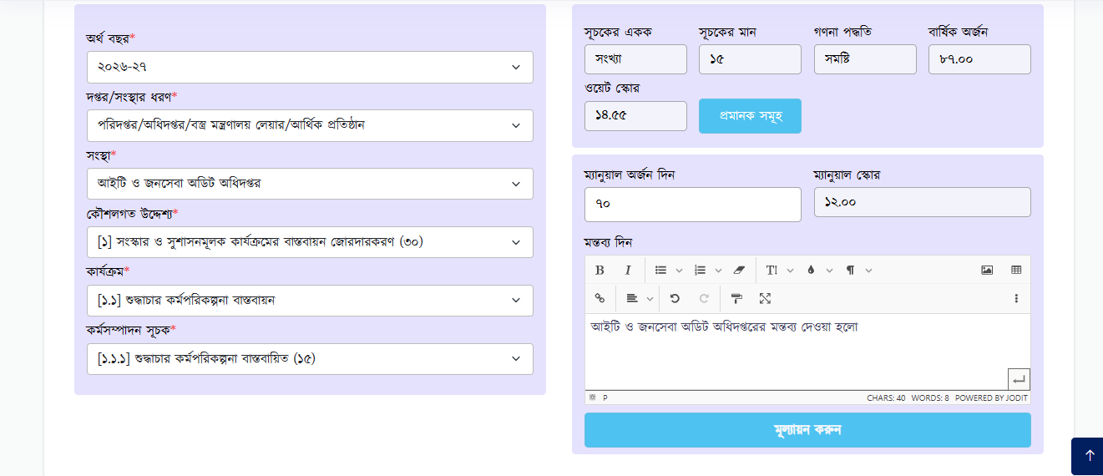

চিত্র নম্বর-৬৭

* ম্যানুয়াল অর্জন দিয়ে ‘মূল্যায়ন করুন’ করার পর ডাটা নিচের টেবিলে (চিত্র নম্বর-৬৮) দেখতে পারবেন এবং ডাউনলোড করে সংরক্ষন করতে পারবেন।

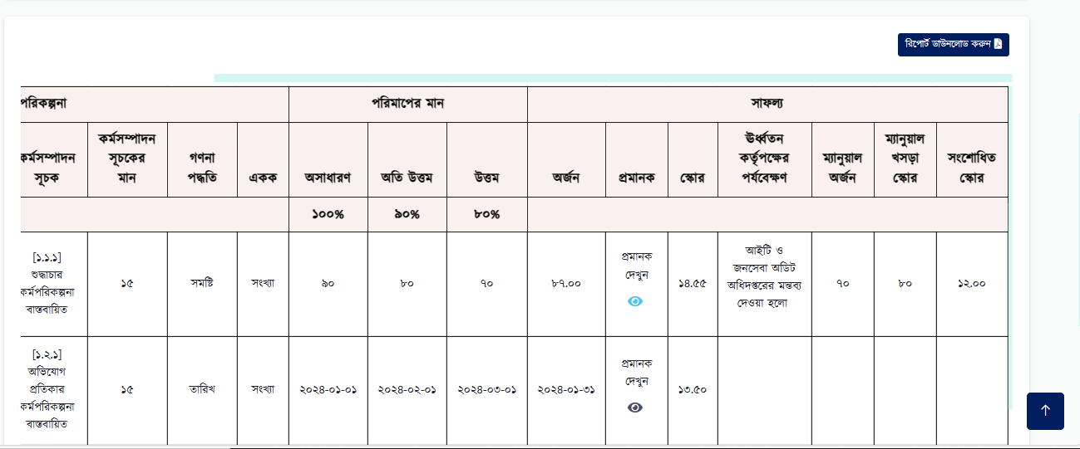

চিত্র নম্বর-৬৮

* নিচে মোট স্কোর এবং ম্যানুয়াল স্কোরকে সংশোধিত স্কোর আকারে দেখতে পারবেন (চিত্র নম্বর-৬৯)।

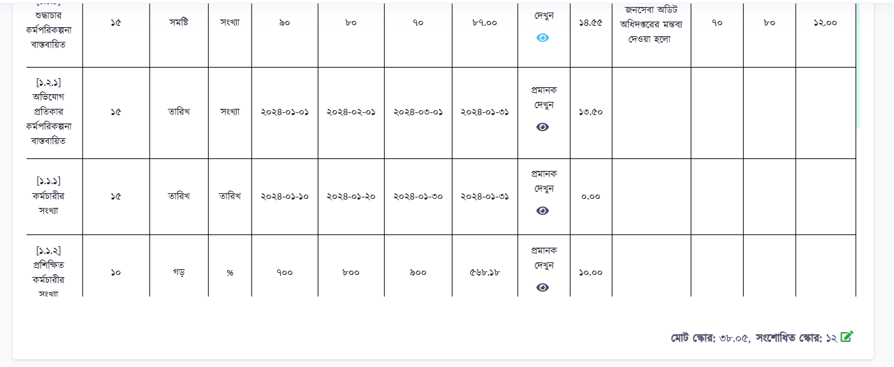

চিত্র নম্বর-৬৯

* সংশোধিত স্কোরকে ইউজার চাইলে পরিবর্তন করতে পারেন সেইসাথে মন্তব্য যোগ করতে পারবেন (চিত্র নম্বর-৭০)। সংরক্ষন করুন বাটনে ক্লিক করার পর তা সংশোধিত স্কোর আকারে দেখতে পারবেন।

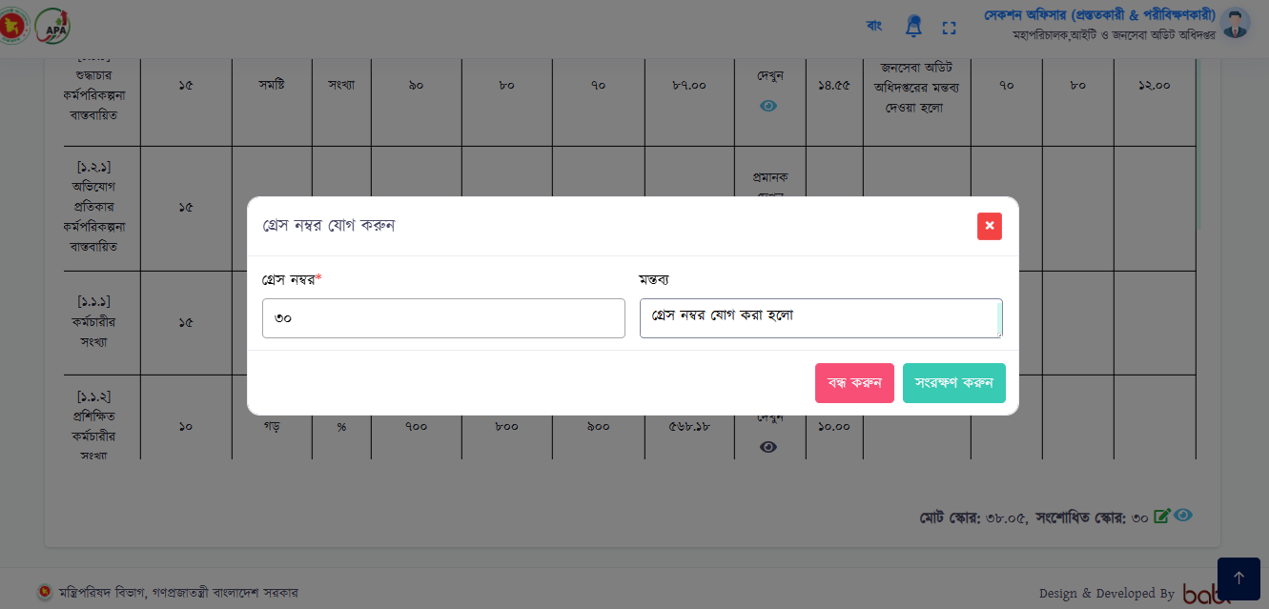

চিত্র নম্বর-৭০

## ৭.৭ নিজ সংস্থার প্রতিবেদন

* এই সাব-মেন্যু থেকে যেকোন অর্থবছরের নিজ সংস্থার সম্পূর্ণ এপিএ, এপিএ-এর বিভিন্ন অংশ, মাসিক/ত্রৈমাসিক, ষাণ্মাসিক এবং বার্ষিক প্রতিবেদন দেখতে পারবেন (চিত্র নম্বর-৭১)।

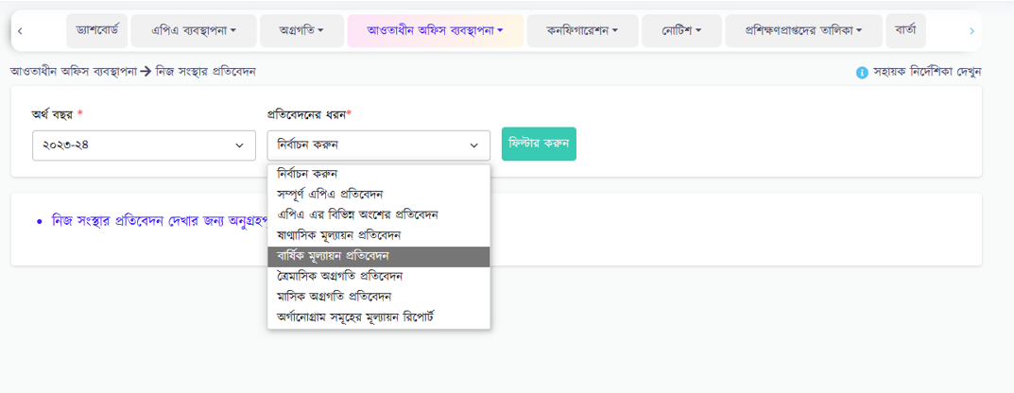

চিত্র নম্বর-৭১

# ৮. নোটিশ

নোটিশ মডিউল থেকে তৈরিকৃত নোটিশের তালিকা দেখা যাবে। সেইসাথে শিরোনাম, নোটিশ ধরন, অবস্থা, অ্যাকশন দেখতে পারবেন। ইউজার কোনোকিছু নতুনকরে যোগ/বাতিল করতে পারবেন না। শুধুমাত্র দেখতে পারবেন (চিত্র নম্বর-৭২)।

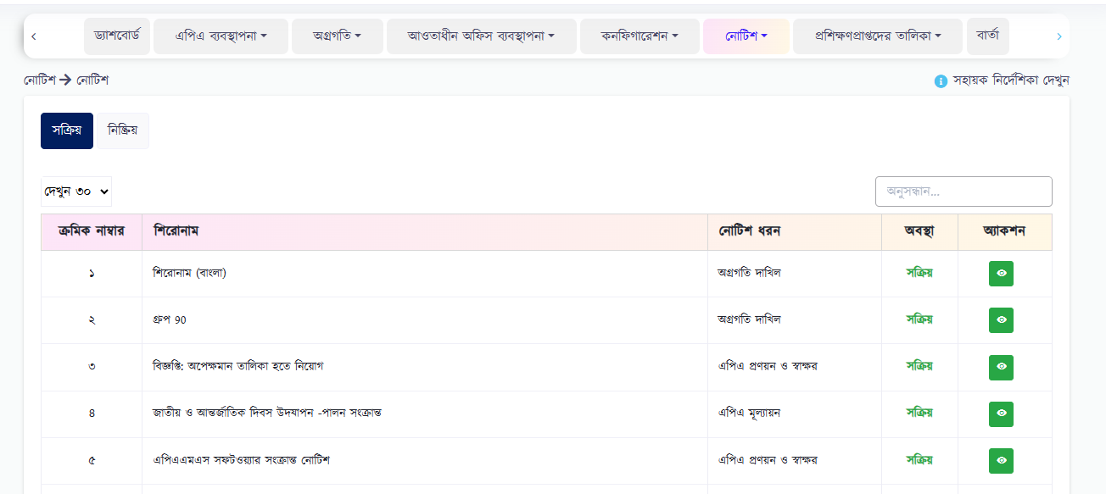

চিত্র নম্বর-৭২

# ৯. প্রশিক্ষণপ্রাপ্তদের তালিকা

**৯.১ এপিএ বিষয়ক প্রশিক্ষণার্থী**

* এই ট্যাবে যেসকল প্রশিক্ষণার্থী এপিএ বিষয়ে প্রশিক্ষণ নিয়েছেন তাদের তালিকা দেখতে পারবেন। সেইসাথে প্রশিক্ষণার্থীদের নাম, পদবী, মন্ত্রণালয়/দপ্তর/অফিস, ফোন, ইমেইল, এনআইডি নং, প্রশিক্ষণ গ্রহণের তারিখ দেখতে পারবেন।
* তথ্য দেখার জন্য অফিসের ধরন, সংস্থা নির্বাচন করবেন এবং ফিল্টার বাটনে ক্লিক করবেন।
* ইউজার চাইলে প্রশিক্ষণার্থী যোগ/এডিটও করতে পারবেন।

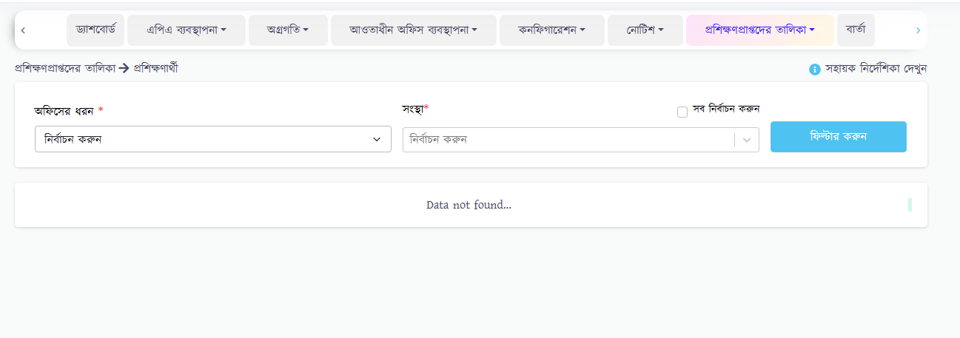

চিত্র নম্বর-৭৩

**৯.২ এপিএএমএস বিষয়ক প্রশিক্ষণার্থী**

* এই ট্যাবে যেসকল প্রশিক্ষণার্থী এপিএএমএস বিষয়ে প্রশিক্ষণ নিয়েছেন তাদের তালিকা দেখতে পারবেন। সেইসাথে প্রশিক্ষণার্থীদের নাম, পদবী, মন্ত্রণালয়/দপ্তর/অফিস, ফোন, ইমেইল, এনআইডি নং, প্রশিক্ষণ গ্রহণের তারিখ দেখতে পারবেন।
* তথ্য দেখার জন্য অফিসের ধরন, সংস্থা নির্বাচন করবেন এবং ফিল্টার বাটনে ক্লিক করবেন।
* ইউজার চাইলে প্রশিক্ষণার্থী যোগ/এডিটও করতে পারবেন।

# ১০. বার্তা

* এই মডিউলের মাধ্যমে যেকোন সংস্থা অপর কোন সংস্থাকে বার্তা প্রেরণ করতে এবং গ্রহণ করতে পারবেন। প্রথমে বার্তা ট্যাব থেকে বার্তা মডিউলে ক্লিক করুন এবং কোন বার্তা তৈরি করতে চাইলে “নতুন যোগ করুন” বাটনে ক্লিক করুন (চিত্র নম্বর-৭৪)।
* “নতুন যোগ করুন” বাটনে ক্লিক করার পর চিত্রে প্রদর্শিত একটি পেইজ আসবে। এখান থেকে ‘অফিসের ধরণ’ এবং ‘অফিসের নাম’ নির্বাচন করার পর বার্তা লিখুন এবং পাঠানোর জন্য “বার্তা পাঠান” বাটনে ক্লিক করুণ (চিত্র নম্বর-৭৪)।
* প্রেরণকৃত বার্তার তালিকা দেখতে চাইলে “আউটবক্স” বাটনে ক্লিক করুন।

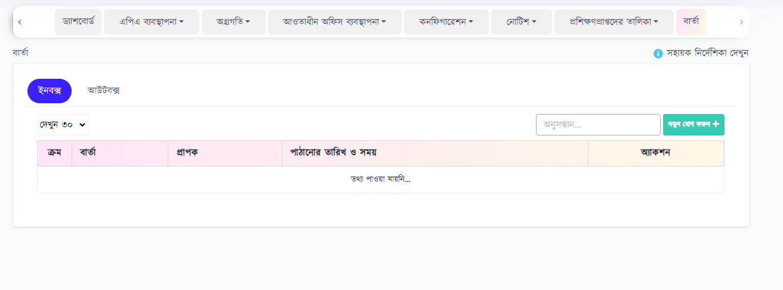

চিত্র নম্বর-৭৪

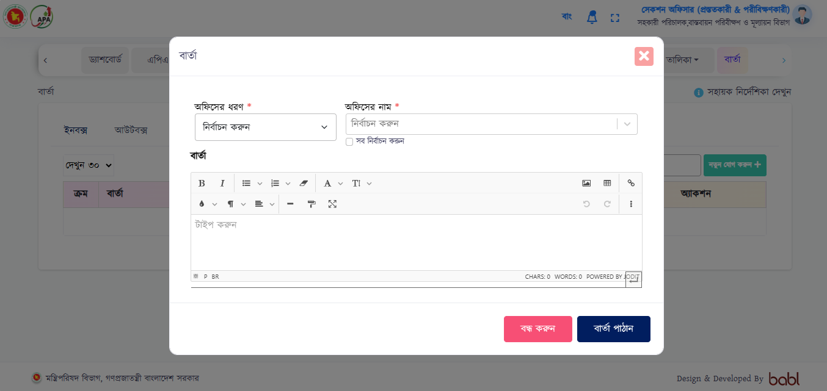

চিত্র নম্বর-৭৫

# ১১. পোর্টাল

পোর্টাল মেন্যু থেকে বিভিন্ন সরকারি অফিসের এই সফটওয়্যার এর ব্যবহারকারীগণ একখানে বিভিন্ন ধরনের কনটেন্ট তথা ডকুমেন্ট (পিডিএফ, এক্সেল, ওয়াড ফাইল, ছবি এবং ভিডিও লিংক) পোস্ট করতে পারবেন।

* যেকোনো সরকারি কাজ সংক্রান্ত তথ্য আপলোড করতে পারবেন।
* এইটার উদ্দেশ্য হলো সবাই যেকোনো ধরনের কনটেন্ট ডাউনলোড করে কাজে ব্যবহার করতে পারবেন।

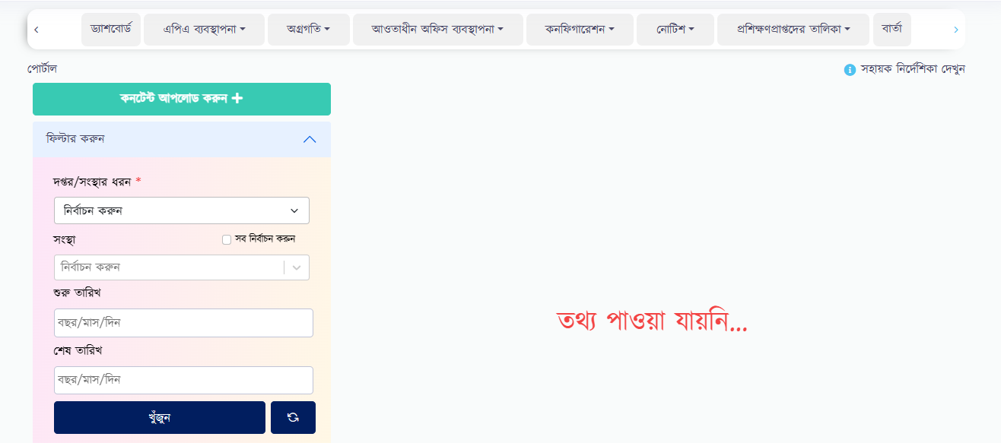

চিত্র নম্বর-৭৬

* কনটেন্ট আপলোড করার জন্য “কনটেন্ট আপলোড করুন” বাটনে ক্লিক করুন।
* তারপর (চিত্র নম্বর-৭৭) শিরোনাম, ফাইল/ছবি, লিঙ্ক, বিবরণ যোগ করে “সংরক্ষন করুন” বাটনে ক্লিক করে সেভ করতে পারবেন।

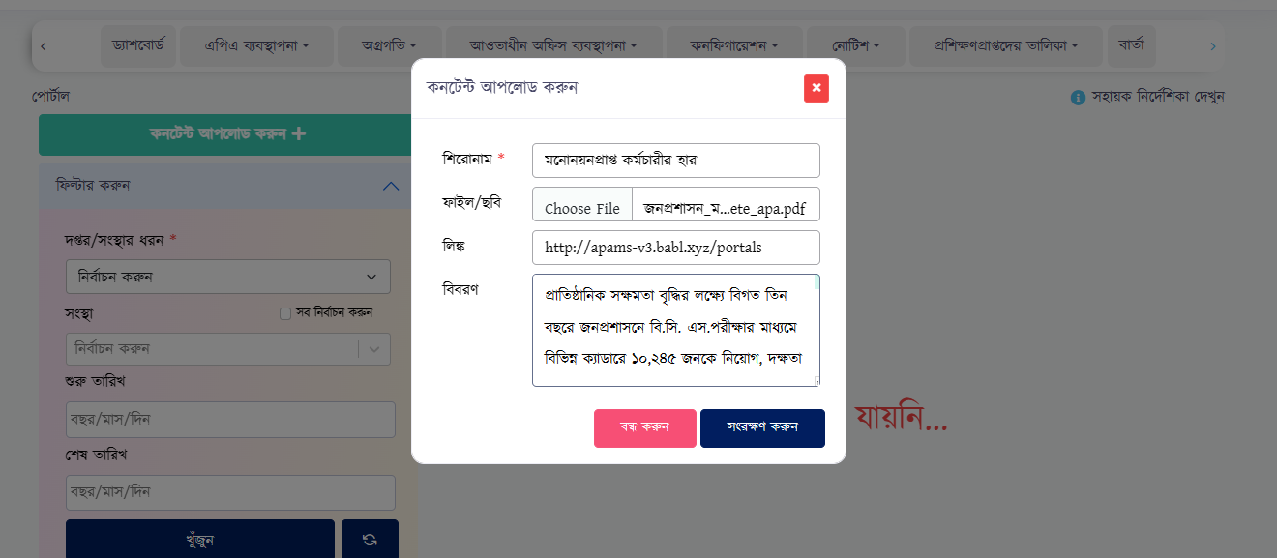

চিত্র নম্বর-৭৭

* ডানপাশে তৈরীকৃত কনটেন্ট দেখতে পারবেন।